При реализации проекта использованы средства государственной поддержки, выделенные в качестве гранта Институтом общественного проектирования по итогам II Конкурса «Проблемы развития современного российского общества» в соответствии с распоряжением Президента Российской Федерации от 14 апреля 2008 года № 192-рп»

Проект (грант) № 234

ОРГАНИЗАЦИЯ-ГРАНТОПОЛУЧАТЕЛЬ:
Фонд «Республиканский Центр маркетинговых исследований, консалтинга и обучения»
ТЕМА ПРОЕКТА (ГРАНТА):
«КОМПЛЕКСНОЕ ИССЛЕДОВАНИЕ ВУЗОВСКОГО СЕКТОРА РЫНКА ОБРАЗОВАТЕЛЬНЫХ УСЛУГ РЕСПУБЛИКИ ТАТАРСТАН»

г. Казань
Ноябрь 2009 г.
СОДЕРЖАНИЕ
Введение 3
1. Современная система высшего образования и рынок образовательных услуг 6
1.1. Характеристика рынка образовательных услуг высшей школы 6
1.2. Субъекты маркетинга образовательных услуг 11
2. Маркетинговые исследования как основа принятия управленческих решений в сфере образования 15
2.1. Общее определение маркетинговых исследований 15
2.2. Технологии кабинетных и полевых исследований в образовательном маркетинге 16
2.3. Маркетинговые подходы к оценке качества образовательных услуг 20
3. Современное состояние и проблемы высшего образования в России и в Татарстане 26
4. Описание исследования 31
4.1. Методологический раздел 31
4.2. Процедурный (методический) раздел 34
План исследования 34
Обоснование и проектирование выборочной совокупности единиц наблюдения 34
Выбор процедур сбора и анализа эмпирической информации 34
Аналитические задачи исследования 35
5. Результаты исследования и их анализ 38
5.1. Опрос абитуриентов 38
5.2. Опрос студентов 51
5.3. Проведение экспертных интервью 69
Заключение 79
Библиография 85

Введение
Образование является одной из важнейших подсистем социальной сферы государства, обеспечивающей процесс получения человеком систематизированных знаний, умений и навыков с целью их эффективного использования в профессиональной деятельности. Необходимо отметить, что сейчас общественная значимость системы образования, как общего, так и профессионального, многократно возросла. Глобальные изменения в технологическом, экономическом и социальном развитии мировой цивилизации превратили образование в стратегический фактор прогресса общества. Наращивание научно-технического, социокультурного и духовного потенциала общества напрямую связано с уровнем и состоянием системы образования, повышением образовательного и профессионального уровня всего населения. Следует отметить то влияние, которое оказывает на образование процесс формирования постиндустриального общества. В постиндустриальном обществе на фоне машинной технологии все более важной становится технология информационная, опирающаяся на возросший интеллектуальный потенциал, что формирует облик постиндустриальной экономики как экономики, построенной на знаниях (knowledge-economy). В постиндустриальном обществе на передний план выходят знания и образование, информация. Постиндустриальный мировой социум уже давно предъявляет впечатляющие примеры прорыва слаборазвитых в недавнем прошлом стран к knowledge-economy. Если проанализировать такие примеры, как ситуация в Ирландии (рост ВВП в 3 раза за 15 лет, прирост ВВП — 6.5 %, в основном за счёт доминирования в мировой торговле программным обеспечением и ИКТ-услугами), Финляндии (один из мировых лидеров по производству мобильных телефонов и соответствующего оборудования), Южной Корее (годовой рост ВВП с 1966 по 1996 гг. – 6.8%, лидирующее положение в knowledge-economy) и т.п., можно сформулировать то общее, что лежало и лежит в основе движения экономически отсталых стран к knowledge-economy:
- инвестиции государства в образование и научные исследования;
- четкое государственное регулирование иностранных инвестиций с приоритетным направлением их в высокие технологии, прежде всего – в IT;
- всеобщее бесплатное обязательное среднее образование;
- гибкость, адаптивность и саморегулирование (на основе идеологии современного маркетинга) системы высшего образования, жесткий контроль государства за качеством образования на всех ступенях профессионального образования.
Однако движение к knowledge-economy не является привилегией нескольких стран — это общемировая тенденция с общим алгоритмом, что красноречиво подтверждается сформулированным Форумом бизнеса и высшего образования США (с 1978 г. объединяющего лидеров бизнеса, университеты и фонды страны) утверждением:
“В современном неустойчивом мире сила нашей нации – в интеллектуальном, экономическом и военном плане – будет заключаться в хорошо мотивированном, технически грамотном населении. И эта сила будет велика ровно настолько, насколько сильна будет наша приверженность учебе и высококачественному образованию”.
В этом отношении интересен анализ ситуации, складывающейся в Республике Татарстан, которая представляет собой один из наиболее развитых промышленно-аграрных регионов Российской Федерации. Промышленный потенциал РТ определяется не только тем, что Татарстан — один из лидеров российской нефтедобывающей и нефтехимической промышленности, но и традиционно мощной научно-технической и профессионально-образовательной составляющими этого потенциала. Руководство республики постоянно уделяет самое пристальное внимание качеству подготовки кадрового потенциала региональной экономики в самом широком образовательном спектре: от профориентационной работы в общеобразовательной школе через начальное, среднее и высшее профессиональное образование до создания современной системы подготовки, переподготовки и повышения квалификации действующих работников.
Однако всё ещё остаётся ряд актуальных проблем, решение которых может существенно улучшить качество подготовки кадров. Одна из первоочередных проблем в этом ряду - отсутствие эффективного и оперативного взаиморегулирования запросов и предложений рынков труда и образовательных услуг что является следствием стихийного формирования рынка образовательных услуг. Это, безусловно, не может не сказаться на ситуации в сфере занятости населения. По-видимому, требуются специальные усилия по упорядочению структуры направлений подготовки специалистов, приведения ее в соответствие с потребностями экономики и государства. Подобного рода развитие невозможно без глубоких исследований рынков труда и образовательных услуг, в том числе – без учета потребностей и приоритетов потенциальных потребителей образовательных услуг высшей школы – абитуриентов, без последовательной профориентационной работы, нацеленной на формирование потребности молодого человека реализовать свой потенциал в сфере ключевых направлений, востребованных обществом.
Вхождение России в Болонский процесс также ставит определенные задачи перед системой высшего образования. Оно предполагает как концептуально новые подходы к формированию содержания образования, разработку концепции новой образовательной модели, так и необходимость внедрения новых подходов к определению и контролю качества образовательных услуг, в частности, маркетинговых подходов, т.е. с позиции самих потребителей этих услуг. В связи с этим серьезной проблемой является практическое отсутствие научно обоснованной системы мониторинга качества образовательных услуг, предоставляемых вузами.
Все это определяет актуальность глубокого изучения, разработки новых подходов и направлений совершенствования организационно–экономического механизма функционирования рассматриваемой сферы. Целью представляемого исследования является информационная поддержка разработки и реализации образовательной политики в сфере высшего профессионального образования в регионе, что предполагает последовательное решение комплекса взаимосвязанных задач, лежащих в теоретико-методологической, инструментальной и практической плоскостях:
- формирование теоретической основы системного анализа современного состояния исследований в области образования, в частности – образовательного маркетинга;
- на этой основе — построение обоснованного и целеориентированного механизма исследования рынка образовательных услуг и продуктов (ОУП) как комплекса исследовательских методик, реализующих разработанную методологию образовательно-маркетинговых исследований;
- использование этого механизма для исследования регионального рынка ОУП (которое в данном проекте выполнено на примере сегмента высшего профессионального образования в Республике Татарстан).
Решению перечисленных задач, результаты которых позволят не только ответить на поставленный вопрос, но и сформировать интегрированный инструментарий оценки качества ОУП вузов республики, посвящен настоящий исследовательский проект.

- Современная система высшего образования и рынок
образовательных услуг
  - Характеристика рынка образовательных услуг высшей школы
Система образования — это социальный институт, исполняющий в обществе функции по накоплению и передаче новым поколениям людей знаний, умений, навыков, традиций. Сущность понятия образования можно раскрыть с двух позиций (А.И. Субетто): с точки зрения образования отдельного человека («человекоцентристские концепции образования»), и рассматривая образование как общественное явление («социоцентристские» определения).
Социоцентристские определения образования:
- Механизм воспроизводства общественного интеллекта и его основных составляющих — науки, культуры, образования.
- Способ трансляции социокультурного опыта из поколения в поколение в общественно организованных формах — социогенетический механизм развития.
- Духовное, образовательно-педагогическое воспроизводство человека.
- Общественный институт социального наследования культуры, искусства, науки, ценностей, нравственности, духовности, национально-этического архетипа, стандартов образованности, знаний.
Человекоцентристские определения образования:
- Способ развития человека (социализация человека, трансформация его личности) через общественно организованную совокупность коммуникаций и деятельностей разных типов: с учителями и учениками, с книгами (содержащими знания о прошлом и настоящем социокультурном опыте человечества), с современными компьютерными информационными системами — хранителями и генераторами знаний, с организованной социальной практикой.
- Целенаправленный процесс обучения, воспитания и образования в узком смысле (как трансляции знаний) в интересах личности, сопровождающийся констатацией достижения гражданином образовательных уровней (образовательных цензов).
В течение последних двух десятилетий в отечественной системе образования развиваются процессы демократизации, инновационные движения. Это привело к появлению таких новых для России экономических явлений в сфере образования, как экономическая автономия учебных заведений, негосударственное образование, распространение платных образовательных услуг, вариативность образовательных программ, что и обусловило возникновение рынка образовательных услуг, конкуренции между образовательными учреждениями. В условиях рынка, как отмечает известный российский исследователь маркетинга в образовании А.П. Панкрухин, высшие учебные заведения должны выполнять следующие функции:
- оказание обучающимся услуг по приобретению знаний, умений и навыков (как по содержанию и объему, так и по ассортименту и качеству);
- производство и оказание сопутствующих образовательных услуг, также оказание воздействий, формирующих личность будущего специалиста;
- оказание информационно-посреднических услуг потенциальным и реальным обучающимся и работодателям, включая согласование с ними условий будущей работы, размеров, порядка и источников финансирования образовательных услуг и др.
А. А. Браверман для системного рассмотрения этих вопросов предлагает концептуальную объемно-пространственную модель отношений в системе высшего образования (рис. 1). В ней автор предлагает рассматривать плоскости пирамиды следующим образом: 1-2-3 - общественные отношения, характеризующие учебный процесс; 1-2-4 - общественные отношения, связанные с финансированием высшей школы; 1-3-4 - отношения, характеризующие социальное обеспечение студентов; 2-3-4 - рыночные отношения в системе высшего образования.
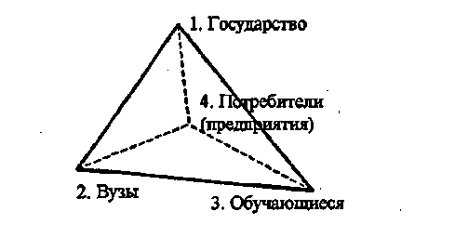
Рис. 1. Концептуальная объемно-пространственная модель отношений в системе высшего образования
Новые условия предоставления образовательных услуг вызвали одновременно и необходимость перестройки всей работы образовательных учреждений, К настоящему времени рынок услуг в области образования вплотную подошел к «точке маркетинга», то есть ситуации, когда:
- наращиваемый объем предложения уравновесил доминировавший ранее платежеспособный спрос и стал превосходить его;
- оформился дифференцированный спрос на образовательные услуги;
- сложилась развитая инфраструктура рынка образовательных услуг;
- федеральные и региональные органы власти не в состоянии обеспечить для учреждений образования достаточную материальную поддержку и им приходится обращаться к маркетингу в целях поддержания необходимого уровня деятельности.
Как показывает опыт развития мировой образовательной системы, организация деятельности учебных наиболее эффективно может быть реализована на основе внедрения маркетинговых подходов в образовательной деятельности.
В этой ситуации победить в конкурентной борьбе и занять достойное место на данном рынке могут только те организации, которые активно используют инструменты маркетинга: постоянно изучают спрос и предложение, сбалансированно формируют продуктовый портфель, предлагают адекватные платежеспособному спросу и качеству услуг цены, осуществляют гибкую коммуникационную политику.
Маркетинг, по мнению А.П. Егоршина с соавторами, для системы образования особенно актуален, так как способен помочь разрешению обострившихся противоречий между кризисным состоянием экономики и высокими темпами роста сферы образования, между спросом и фактическим предложением образовательных услуг, между государственным и негосударственным образованием, определить рациональные пропорции между гуманитарными и техническими специальностями, потребностями народного хозяйства и выпуском специалистов образовательными учреждениями
Общеизвестное определение классика маркетинга Филиппа Котлера в применении к образованию можно перефразировать следующим образом: маркетинг в образовании — это совокупность работ по исследованию, планированию, осуществлению и контролю за тщательно сформулированными программами, задуманными, чтобы вызвать добровольный обмен ценностями с целевыми рынками с целью достижения стремлений учебных заведений. Маркетинг образования - дисциплина, изучающая и формирующая стратегию и тактику взаимоотношений субъектов рынка образовательных услуг, образовательных учреждений, организаций-потребителей, личностей обучающихся, посреднических структур, которые производят, продают, покупают и потребляют эти услуги.
По Панкрухину А.П., «маркетинг образовательных услуг - это находящаяся на стыке многих сфер знаний научно-практическая дисциплина, изучающая и формирующая философию, стратегию и тактику цивилизованного мышления и действия, поведения и взаимоотношений субъектов рынка образовательных услуг - образовательных учреждений, организаций-потребителей, личностей обучающихся, а также органов государственного и муниципального управления и посреднических структур, которые производят (оказывают), продают (предоставляют), приобретают и потребляют эти услуги и сопутствующие им услуги и продукты».
Маркетинг образования представляет собой систему управления рыночной деятельностью образовательного учреждения, направленную на регулирование рыночных процессов и изучение образовательного рынка, ведущую к наиболее эффективному удовлетворению потребностей: личности в образовании; образовательного учреждения – в развитии; фирм и других организаций-заказчиков – в росте кадрового потенциала; общества – в расширенном воспроизводстве совокупного личностного и интеллектуального потенциала.
Акцент на практической стороне маркетинга образования просматривается в публикациях Б.Дэвиса и Л.Эллисон в книге «Стратегический маркетинг для школ», которые определяют маркетинг образования как «средство, при помощи которого школы активно информируют и продвигают свои цели, ценности и продукты учащимся, родителям, персоналу и обществу».
Как подчеркивает Щербо И.В., в российской периодике под маркетингом подразумевают «сочетание науки и виртуозного искусства эффективной работы на рынке». Маркетинг всегда нацелен на учет изменений, направлен на удовлетворение запросов потребителей с пользой и для себя — для учебных заведений.
Т.Г. Бутова и Е.Г. Григорьева выделяют следующие особенности функционирования маркетинга в российской сфере образования:
1. В настоящее время система образования России характеризуется глубокими противоречиями. Во-первых, наблюдается явный дисбаланс между состоянием и развитием бюджетного и платного образования на всех его уровнях. Во-вторых, происходит коренное изменение структуры спроса на различные образовательные услуги, его повышение на получение высшего образования, переподготовку и сокращение на начальное и среднее образование в связи с неблагоприятной демографической ситуацией. В-третьих, отсутствие квалифицированных специалистов в области современных маркетинга и менеджмента и отток перспективных специалистов в другие сферы деятельности. Именно в этих условиях ставится проблема развития образовательного маркетинга.
2. Маркетинг в любой отрасли определяется спецификой продукта. Современная трактовка сущности образовательного продукта, прежде всего — услуги, охватывает все стороны развития личности, предполагает не только собственно образование в виде усвоения опыта предыдущих поколений в форме знаний, умений и навыков, но и воспитание определенных качеств поведения, и их дальнейшую корректировку, физическое и интеллектуальное развитие человека в целом, формирование у него способности к дальнейшему развитию и саморазвитию. С одной стороны, это расширяет возможности образовательных учреждений по привлечению различных целевых групп потребителей, позволяет увеличить арсенал маркетингового инструментария. С другой стороны, приняв маркетинговую концепцию в своей деятельности, образовательные учреждения вынуждены учитывать все потребности своих клиентов.
3. Спецификой образовательного маркетинга является также и то, что хозяйственные организации в образовании как одной из социальных сфер являются преимущественно некоммерческими и могут использовать различные источники финансирования. Маркетинговая деятельность образовательного учреждения дифференцируется для непосредственных потребителей (учащихся и их родителей) и доноров (заказчиков), в качестве которых могут выступать различные промышленные и финансовые компании, частные предприниматели, зарубежные и отечественные общественные организации, политические партии, государственные и муниципальные органы власти. Маркетинговая деятельность становится многомерной в отличие от традиционного маркетинга в коммерческих сферах.
4. Информационная асимметрия на рынке образовательных продуктов также должна учитываться при определении образовательного маркетинга. В условиях недостаточного финансирования образовательных учреждений маркетинговая деятельность может легко скатиться до интенсификации коммерческих усилий как по отношению к клиентам, так и по отношению к заказчикам.
Актуальным для образования становится главная цель маркетинга – обеспеченность удовлетворенности потребителя, которая возможна только при оценке результата образования. Отсутствие маркетингового подхода в образовательных учреждениях не стимулирует ни к проведению маркетинговых исследований удовлетворенности образовательным продуктом, ни к повышению качества образования, так как это требует больших усилий, изменения мировоззрения и организационных преобразований.
По А.П. Панкрухину, миссия маркетинга в образовании - формирование и реализация стратегии приращения ценности человека. При этом речь идет далеко не только о рыночной ценности, но и о самоценности, и о ценности в общегуманистическом ее понимании, так что каждый из этих аспектов в своем приращении ведет и к приращению остальных. Основополагающий принцип маркетинга ставит в центр внимания не нужды и амбиции производителя товаров и услуг, а запросы и нужды потребителя. Специфические, присущие для системы образования принципы маркетинга, дополняющие основополагающий принцип, А.П. Панкрухин формулирует следующим образом:
- Сосредоточение ресурсов учреждения на изготовлении таких образовательных услуг, которые реально необходимы потребителям в избранных учреждением сегментах рынка.
- Понимание качества образовательных услуг как меры удовлетворения потребности в них. Поэтому ненужные образовательные услуги не могут быть качественными. Более того, любое качественное отличие данной услуги от другой значимо не само по себе, а в зависимости от значимости той потребности, на удовлетворение которой нацелено измеряемое свойство, характеристика услуги.
- Рассмотрение потребностей не в узком, а в широком смысле, в том числе за рамками традиционных, известных способов их удовлетворения. В сфере образования клиенту нужен не диплом и даже не сумма знаний, а возрастание ценности личности - для определенных социальных групп и коллективов, для самой личности.
- Ориентация на сокращение совокупных затрат потребителя (прежде всего затрат по потреблению образовательных услуг) и учет их в ценообразовании, т.е. доминирование цены потребления над ценой продажи.
- Предпочтение методов не реактивного, а предугадывающего и активно формирующего спрос типа.
- Доминирование ориентации на долгосрочную перспективу рынка, на решающих направлениях.
- Непрерывность сбора и обработки информации о конъюнктуре рынка и его реакциях.
- Использование различных вариантов прогнозов, оценок и решений на мультифакторной основе.
- Комплексность, взаимоувязка конкретных проблем, а также способов и инструментов их решения.
- Оптимальное сочетание централизованных и децентрализованных методов управления - центр управленческих решений переносится возможно ближе к потребителю.
- Ситуационное управление — принятие решений не только в установленные сроки, но и по мере возникновения, обнаружения новых проблем, изменений ситуации.
В публикациях А.П. Панкрухина значительное место отводится также описанию участников образовательного рынка и их роли в становлении маркетинга образовательных услуг.
  - Субъекты маркетинга образовательных услуг
Участниками рыночных отношений являются образовательные учреждения, потребители (отдельные личности, организации и предприятия), посредники (службы занятости, биржи труда), государство. Особую роль среди субъектов маркетинга образовательных услуг играет личность учащегося, студента, слушателя. Именно эта личность, конечный потребитель образовательных услуг, осуществляет конкретный выбор своей будущей специальности, сроков, места и формы обучения, источников его финансирования, а также выбор будущего места работы (или следующей ступени образования) и всего комплекса условий реализации приобретенного потенциала. Благодаря и вокруг этого личностного выбора встречаются и налаживают свои отношения все остальные субъекты рынка и маркетинга образовательных услуг. Поэтому именно личность обучающегося (в том числе потенциального) должна быть в центре внимания, информационных потоков и коммуникаций, других маркетинговых усилий и забот, а также обязательным и уважаемым участником всех сделок в данной сфере.
Другим субъектом маркетинга образовательных услуг являются фирмы, организации и предприятия. Выступая как промежуточные потребители образовательных услуг, они формируют более или менее организованный спрос на них и предъявляют его на рынке. Сейчас многие фирмы предпочитают лишь кратковременные по срокам оказания образовательные услуги, а специалистов набирают таким образом, чтобы не оплачивать услуги вуза (например, переводом работников с других предприятий). Однако такая конъюнктура и такая стратегия не может быть долговременной.
В любом случае за организациями-потребителями остаются такие функции, как:
- информирование образовательных учреждений и структур, посредников и отдельных личностей о предъявляемом спросе;
- установление особых требований к качеству услуг и к своим будущим работникам с позиции профессиональных и должностных требований, соответствующее участие в оценке качества образовательных услуг;
- определение места, эффективных условий будущей трудовой деятельности выпускников и соблюдение, выполнение этих условий;
- полное или частичное возмещение затрат, оплата или иные формы компенсации за оказанные услуги.
Следующим субъектом маркетинга выступают образовательные учреждения. Образовательные учреждения выступают в роли субъектов, формирующих предложение, оказывающих и продающих образовательные услуги, и играют решающую роль в становлении маркетинга в сфере образования.
Посреднические структуры на рынке образовательных услуг пока еще находятся в стадии формирования, развертывания своей маркетинговой активности. К ним относятся службы занятости и биржи труда, образовательные фонды, ассоциации образовательных учреждений (например, вузов или школ бизнеса) и предприятий, специализированные образовательные центры и др. Они содействуют эффективному продвижению образовательного продукта на рынке и могут выполнять такие функции, как:
- наблюдение, обработка, анализ и продажа информации о рынке образовательных услуг, консалтинговые услуги другим субъектам маркетинга;
- рекламная деятельность на рынке образования, юридическая поддержка;
- формирование каналов сбыта, содействие в заключении сделок;
- участие в финансировании и кредитовании участников на рынке образования.
Роль государства и его органов управления (в том числе на местах) особенно весома в маркетинге образования, в отличие от маркетинга других товаров и услуг. В сфере образования государство призвано выполнять достаточно специфические функции, по существу не выполняемые другими субъектами в потребном масштабе. В развитых странах (например, в США) первая обязанность федеральных органов образования - это инициация, поддержка и укрепление благоприятного общественного мнения ("public relations"), позитивного имиджа социальных институтов образования, в том числе как среди населения, так и в кругах работодателей.
Государство во всем мире финансирует образование (прежде всего в направлении его фундаментализации и гуманизации) и предоставляет гарантии для долгосрочных инвестиций других субъектов в эту сферу, применяет налоговые льготы и иные формы регулирования рынка с целью обеспечения развития приоритетных специальностей, форм и методов подготовки специалистов, развития образования в целом.
В отечественных условиях, отказавшись от традиционных для нашей страны централизованных, "патерналистских" методов и форм управления образованием, государство продолжает нести обязанности гаранта гуманистичности образования, единства федерального культурного и образовательного пространства в условиях многонационального общества, общедоступности и адаптивности образования, его светского характера, свободы и плюрализма, демократизма управления и автономности образовательных учреждений. Это — суть государственной политики, закрепленная в законе Российской Федерации "Об образовании".
Государство устанавливает перечни профессий и специальностей, по которым ведется образование, формирует базовые черты ассортимента образовательных услуг. Оно проводит аттестацию и государственную аккредитацию образовательных учреждений, создает государственную систему аттестационно-диагностических центров (государственную аттестационную службу), т.е. выступает гарантом качества образовательных услуг, его соответствия образовательным стандартам.
Как отмечено в аналитическом докладе Представительства Всемирного банка в России, подготовленного при поддержке Национального фонда подготовки кадров «Система управления в секторе высшего образования», по мере того, как растет спрос на высшее образование и правительства глубже осознают свою роль в содействии экономическому развитию, все большее значение имеет обеспечение эффективного управления системами высшего образования. Системы высшего образования становятся все более сложными в связи с ростом числа и многообразия государственных и частных учреждений. Поэтому резко усложняется и требует специального анализа задача управления данным сектором. В результате традиционная модель тотального администрирования и контроля со стороны центрального Министерства образования во всем мире постепенно вытесняется новыми подходами.
В некоторых крупных западных странах и государствах с переходной экономикой Министерства образования недавно передали функции контроля над деятельностью вузов региональным органам управления, но сохранили за собой координацию реализации политики в области образования. Наибольшие традиции подобного распределения полномочий существуют в таких странах, как Австралия, Германия и Канада. В Китае ответственность за деятельность большинства государственных вузов также передана на региональный уровень, а центральное правительство сохранило контроль только за ограниченным числом престижных вузов. В США все государственные университеты в основном финансируются и контролируются штатами. Все это позволяет университетам эффективно взаимодействовать с локальными рынками труда и местными сообществами. Однако такая конфигурация полномочий потенциально рискованна для сохранения контроля над реализацией единой национальной образовательной политики. Например, федеральные правительства в Канаде или Германии сталкиваются с трудностями при внедрении новых национальных стратегий. Если финансовая ответственность распределяется между центром и регионами, как в Австралии, то центр по-прежнему сохраняет за собой высокую степень контроля над вузами. Тем не менее, можно утверждать, что усиление роли регионов (субъектов федерации) в управлении высшим образованием является общей тенденцией для федеративных государств. Чаще всего регионы принимают на себя часть обязательств по финансированию университетов и получают право участвовать в формировании советов и выработке стратегии университетов.
Трудности в управлении системой высшего образования вызваны не столько неуклонным увеличением числа вузов и студентов, сколько тем очевидным фактом, что в условиях повышенных требований к эффективности бюджетной сферы центральное ведомство не может наилучшим образом судить о том, как должны действовать отдельные вузы.
В рамках Болонского процесса вводятся новые, преимущественно децентрализованные механизмы обеспечения качества образования: самообследование и самооценка вузов, внешний аудит качества, аккредитация независимыми организациями, публичность всех процедур и результатов оценки качества, прозрачность управленческой и финансовой деятельности вузов, внедрение систем управления качеством образования.
Сфера образования должна быть гибкой и чувствительной к изменениям рынка труда, конкурентной среды, и самое главное – к изменениям в потребностях и предпочтениях конечных потребителей образовательных услуг. Именно поэтому на первый план в организации управления вузами и системой высшего образования в целом выходит маркетинг, в частности, его аналитическая функция - маркетинговые исследования.

- Маркетинговые исследования как основа принятия управленческих решений в сфере образования
  - Общее определение маркетинговых исследований
Общеизвестно, что началом и логическим завершением любого цикла маркетинговой деятельности предприятия, в нашем случае – образовательного учреждения, – являются маркетинговые исследования, которые в условиях высококонкурентной маркетинговой среды должны обеспечивать руководство учебных заведений и в целом системы образования высококачественной информацией для принятия профессионально грамотных управленческих решений. Маркетинговое исследование — любая исследовательская деятельность, обеспечивающая потребности маркетинга, то есть система сбора, обработки, сводки, анализа и прогнозирования данных, необходимых для решения конкретной маркетинговой задачи. Цель проведения подобного исследования — уменьшение неопределенности, сопутствующей принятию маркетинговых решений. По определению классика маркетинга Ф.Котлера, маркетинговые исследования – систематическое определение круга данных, необходимых в связи со стоящей перед фирмой маркетинговой ситуацией, их сбор, анализ и отчет о результатах.
Официальное определение маркетинговых исследований, данное Американской ассоциацией маркетинга в 1987г.:
Маркетинговые исследования – это процесс, обеспечивающий связь организации с потребителями и общественностью через информацию, которая используется
- для выявления маркетинговых возможностей и проблем;
- генерирования, корректировки и оценки маркетинговых мероприятий;
- мониторинга маркетинговой деятельности;
- улучшения понимания маркетинга как процесса.
В ходе маркетингового исследования получают информацию, необходимую для решения имеющихся проблем, разрабатывают методы сбора информации, проводят ее анализ и формулируют рекомендации, которые доводят до заинтересованных лиц.
В развитие теории и практики маркетинговых исследований в нашей стране большой вклад внесли такие ученые-исследователи, как Голубков Е.П., Беляевский И.К., Березин И.С., Герчикова И.Н., Попов Е.П., Токарев Б.Е., Божук С.Г. и Ковалик Л.Н. и др.; в маркетинговых исследованиях образования - Панкрухин А.П., Шевченко Д.А., Егоршин А.П., Кучеренко В.И. Ванькина И.В. и др.
Комплексное маркетинговое исследование в образовательной сфере включает следующие направления:
Исследование рынка – самое распространенное направление в маркетинговых исследованиях. Объектами рыночного исследования являются тенденции и процессы развития рынка, а также структура и география рынка, его емкость, динамика продаж, барьеры рынка, состояние конкуренции, сложившаяся конъюнктура, возможности и риски.
Исследование потребителей позволяет определить и исследовать весь комплекс побудительных факторов, которыми руководствуются потребители при выборе товаров. Объекты исследования: индивидуальные потребители, семьи, домашние хозяйства, организации. Предмет исследования: мотивация поведения потребителя и определяющие её факторы. Цель исследования: сегментирование потребителей, выбор целевых сегментов рынка.
Исследование конкурентов, основная задача которого заключается в том, чтобы получить необходимые данные для обеспечения конкурентного преимущества на рынке, а также найти пути сотрудничества и кооперации с возможными конкурентами.
Исследование инфраструктуры рынка. В целях получения сведений о возможных посредниках, с помощью которых образовательное учреждение будет в состоянии "присутствовать" на выбранных рынках, производится изучение фирменной структуры рынка.
Исследование рекламы. Цель исследований: определение оптимальных условий осуществления рекламных мероприятий. Результаты исследований позволяют выработать политику PR ("паблик рилейшнз"), создать благоприятное отношение к образовательному учреждению (сформировать имидж), определить методы формирования спроса, повысить эффективность коммуникационных связей.
Исследование внутренней среды образовательного учреждения ставит целью определение реального уровня конкурентоспособности учреждения в результате сопоставления соответствующих факторов внешней и внутренней среды. Именно здесь можно получить ответ на вопросы о том, что нужно сделать, чтобы деятельность учреждения была полностью адаптирована к динамично развивающимся факторам внешней среды.
  - Технологии кабинетных и полевых исследований
в образовательном маркетинге
Получение информации. Проблема получения информации на практике состоит, прежде всего, в подборе, отборе и взвешивании соответствующей информации. Каждый субъект образования получает ежедневно большое количество принципиально важной информации. Частично она поступает сама, частично ее нужно целенаправленно собирать. Следует различать при проведении образовательно-маркетинговых исследований два типа информации: информацию о тенденциях и информацию об инструментарии. Первая дает справку о будущем развитии, вторая необходима, чтобы оценить, каким образом можно будет успешно осуществлять маркетинг образовательных услуг.
Анализ ситуации. Прежде чем приступить к трудоемким и дорогостоящим внутренним и внешним методам получения информации, сначала нужно провести анализ окружения или анализ ситуации. Здесь необходимо найти ответы на ключевые вопросы: имеет ли смысл самостоятельно предлагать образовательную программу или уже есть соответствующие благоприятные предложения других субъектов образовательных услуг? Образование всегда связано с местом и личностями, поэтому следует установить, есть ли такое предложение в этом регионе и благоприятны ли сроки для предложения таких образовательных услуг? Необходимо также уточнить подробности в отношении места проведения образовательных мероприятий – здания и адресной группы, для которой предназначено образовательное предложение. При этом необходимо проверить, могут ли быть привлечены дальнейшие или альтернативные целевые группы слушателей. Получение ответов на вопросы по анализу ситуации предполагает наличие специфического опыта в этой сфере, а также соответствующее консультирование по дидактике и экономике.
Анализ конкуренции. Анализ ситуации примыкает к анализу конкуренции. Провести анализ конкуренции на разнородном рынке очень сложно, так как не только темы предлагаемых услуг, но и факторы имиджа отдельных субъектов образования играют большую роль при их оценке. Особенно большое значение это имеет в конкуренции представителей коммерческого сектора образовательных услуг. Коммерческие структуры часто пытаются обосновать свои высокие цены тем, что они должны предлагать услуги таким образом, чтобы покрыть издержки и получить прибыль, иметь повышенный имидж. В некоммерческой сфере, которая по определению не должна стремиться к получению прибыли и где не всегда необходимо покрытие издержек — наоборот. Некоммерческие учреждения часто не нуждаются в полном покрытии затрат доходами, так как они часть своих расходов, и прежде всего постоянных, финансируют через субвенции, взносы, пожертвования и прочие публичные источники. Эти различные исходные финансовые позиции в основном и регламентируют доступ к рынку.
Получение внутренней информации. Часто внутренним источникам информации не уделяют внимания, несмотря на их обилие. Большинство субъектов образовательных услуг, в особенности, если они уже давно представлены на рынке, имеют в своем распоряжении многочисленную внутреннюю информацию, которую они могут использовать. Почти каждое предприятие ведет учет статистических данных. Это количественные и качественные характеристики слушателей; основные пункты программ; популярные темы; оценка преподавателей; прекращение участия в обучении и причины этого; помехи для участия в учебных мероприятиях или в сфере переподготовки и непрерывного образования; переходы на новое место работы в связи с приобретенной квалификацией; реализация профессиональной карьеры. Следующий источник внутренней информации – внутренний бухучет предприятий, имеющий особое значение для анализа ситуации. Например, может разрабатываться сегментированная информация в отношении и групп мероприятий, групп слушателей, региональных точек зрения или каналов сбыта. Информация должна оцениваться на фоне анализа ресурсов. Предложения по образованию, признанные целесообразными, должны соответствовать имеющимся в распоряжении персоналу, материальным средствам и оборудованию, а также отводимым финансовым средствам. Цель получения внутренней информации должна заключаться в том, чтобы выработать критерии, раскрывающие различия собственного предложения образовательных услуг и предложений конкурентов. Только характерное различие позволяет занять и удерживать позицию на рынке, что ввиду господствующего давления конкуренции становится жизненно важным вопросом для большинства субъектов образовательных услуг.
Получение внешней информации. Без сомнения, общественное развитие, будь то развитие населения, изменение ценностей, изменение соотношения рабочего и свободного времени, технологические, технические, социальные и экономические перемены вплоть до изменений в структуре труда, воздействует на содержание образовательных мероприятий, имеющих спрос на рынке. Однако на практике трудно дать рекомендации для конкретных образовательных мероприятий, исходя из этих общих общественных тенденций. О возможности реализации этих мероприятий позволяет судить не только сравнение со специфическими ресурсами, имеющимися у субъектов образования. Специфическое воздействие целевых групп и регионов вызывает всеобщие тенденции на локальных рынках образования и может их изменять и даже частично ликвидировать. Эти тенденции включаются в прогнозы рынка, которые чаще всего прогнозируют рынок образовательных услуг для определенных сегментов. Однако информационную ценность этих прогнозов ввиду непрозрачности образовательных событий нельзя переоценивать, поскольку отсутствует детализированная, всеобъемлющая официальная статистика.
Возможность получения первичной внешней маркетинговой информации обеспечивается путем проведения полевых исследований. Полевые исследования — это совокупность методов сбора и оценки информации непосредственно об объекте исследования в соответствии с поставленными целями его изучения, регистрируемой путем опроса, эксперимента и наблюдения.
Полевые методы сбора информации при проведении маркетинговых исследований Голубков Е. П. подразделяет на две группы:
Количественные исследования обычно отождествляют с проведением различных опросов, основанных на использовании структурированных вопросов закрытого типа, на которые отвечает большое количество респондентов. Характерными особенностями таких исследований являются: четко определенные формат собираемых данных и источники их получения, обработка данных осуществляется с помощью упорядоченных процедур, в основном количественных по своей природе.
Качественные исследования включают сбор, анализ и интерпретацию данных путем наблюдения за тем, что люди делают и говорят. Наблюдения и выводы носят качественный характер и осуществляются в нестандартизированной форме. Взаимодействие с респондентом является более длительным и гибким. Благодаря этому получаемые данные являются более полными и глубокими по содержанию, что, в свою очередь, означает увеличение вероятности появления нового понимания и новых идей. Число респондентов невелико, их группа является лишь частично репрезентативной по отношении к соответствующей генеральной совокупности, что делает качественные методы лишь прелюдией, но не заменой тщательно структурированного и полномасштабного полевого исследования. К качественным методам, кроме наблюдения, относятся также фокус-группы, глубинные интервью, анализ протокола и проекционные методы.
Таким образом, образовательная политика должна базироваться не на субъективных предубеждениях лиц, принимающих решения, а на результатах маркетинговых исследований. В целом исследования, по Ж.Ж. Ламбену, отвечают следующим трем целям:
- Помощь в изучении – в обнаружении, описании, анализе, оценке и прогнозировании рыночных факторов и тенденций спроса.
- Помощь в принятии решений, прежде всего – в определении наиболее подходящих маркетинговых инструментов и стратегий, на основе которых будут приниматься управленческие решения, а также — в определении оптимального уровня вмешательства.
- Помощь в контроле – в определении эффективности маркетинговых программ и в оценке результатов.
Образовательные учреждения должны хотя бы периодически проводить маркетинговые исследования с целью выявления источников конкурентного преимущества, роста конкурентоспособности и формирования эффективных стратегий, т.е. заниматься бенчмаркингом, суть которого состоит в сравнении своих параметров с достижениями конкурентов, выявлении успешных инициатив и адаптации их к собственным нуждам.
Термин «бенчмаркинг» образован от английского «benchmark» - стандарт, ориентир. Наиболее известное из существующих определений бенчмаркинга принадлежит менеджеру по логистике корпорации Xerox Роберту Кэмпу: «Бенчмаркинг – это поиск лучших в отрасли методов, которые ведут к наивысшим достижениям. Бенчмаркинг – это постоянный, систематический процесс сравнения собственной эффективности, выражающейся в производительности, качестве и организации рабочих процессов, с предприятиями и учреждениями, являющимися лучшими». Р. Кэмп подчеркивал, что установление оперативных целей на основе наилучших возможных в отрасли методов является очень важным компонентом успеха любого бизнеса. В этом смысле бенчмаркинг противопоставляется традиционному для образовательных учреждений методу целеполагания, основанному на экстраполяции достижений прошлого периода с формальным учетом изменившихся внешних и внутренних условий.
  - Маркетинговые подходы к оценке качества образовательных услуг
По определению Международной организации по стандартизации, успешная деятельность любой компании обеспечивается реализацией товаров или оказанием услуг, которые:
- отвечают четко определенным потребностям, области применения или назначению;
- удовлетворяют ожидания потребителей;
- соответствуют применяемым стандартам и техническим условиям;
- отвечают запросам общества;
- учитывают требования охраны окружающей среды;
- предлагаются потребителю по конкурентоспособным ценам;
- являются экономически выгодными.
В ГОСТ Р ИСО 9004-2001 одной из основных целей организации провозглашается определение и удовлетворение потребностей и ожиданий своих потребителей и других заинтересованных сторон. В ГОСТ Р ИСО 9001-2001 также отмечается, что приемлемость продукции в конечном счете устанавливает потребитель. Поскольку потребности и ожидания потребителей меняются, организации также испытывают давление, обусловленное конкуренцией и техническим прогрессом, они должны постоянно совершенствовать свою продукцию и свои процессы.
В «Концепции модернизации российского образования на период до 2010 года» главной задачей образовательной политики в стране обозначено обеспечение должного качества образования. Следуя логике вышеприведенных положений можно сказать, что качество образовательной услуги представляет ее способность удовлетворить потребности и ожидания конкретного потребителя.
Принцип ориентации на потребителя, по мнению А. Разумовской и В. Янченко, предполагает:
- ожидания потребителей имеют решающее значение при формировании и наполнении услуги;
- предложение формулируется таким образом, чтобы потребитель мог однозначно идентифицировать услугу как соответствующую его потребностям и ожиданиям;
- взаимодействие контактного персонала с потребителем строится в соответствии с ожиданиями потребителя, он должен постоянно получать подтверждение осознаваемого им уровня получаемой услуги;
- маркетинговые исследования в сфере услуг должны быть направлены на определение детализированных портретов потенциальных потребителей, выявление факторов, значимых для них и осознаваемых как подтверждение ценностной составляющей услуги;
- реагирование на изменение в предпочтениях и ожиданиях потребителей должно быть оперативным и стимулировать введение и/или модификацию существующих стандартов;
- сама идеология, закладываемая в комплекс маркетинга, должна опираться на понятия «забота», «внимание», «стремление к пониманию», «оперативное реагирование» и «собственное достоинство».
Вопросы управления качеством услуг, их классификации глубоко и серьезно освещается в работах Челенкова А. П., концепция качества услуг, особенности поведения потребителей услуг, методика измерения качества услуг и её адаптация к сфере образования - в работах Э.В. Новаторова.
Качество в сфере услуг вовлекает в себя сравнение потребителем своих ожиданий качества перед потреблением услуги с восприятием качества в момент её непосредственного потребления. Потребитель, по мнению специалистов, воспринимает качество услуги по двум срезам: техническому (что потребитель получает от услуги) и функциональному (как потребитель получает услугу). Установлено, что на восприятие потребителем функционального и технического аспектов качества могут влиять, по крайней мере, пять потенциальных проблем-ступеней, которые представлены на рисунке 2:
- Первая потенциальная проблема – возможный разрыв между ожиданиями потребителя относительно качества обслуживания и ответной реакцией руководства фирмы на эти ожидания, т.е. это непонимание, незнание, или игнорирование руководством фирмы ожиданий своих клиентов.
- Вторая потенциальная проблема – разрыв между пониманием руководством фирмы ожиданий потребителя относительно качества и процессами стандартизации, систематизации, формализации и внедрения системы качества в своей фирме.
- Третья потенциальная проблема – возможный разрыв между внедренной руководством фирмы системы качества обслуживания на основе ожиданий клиентов и нежеланием, невозможностью или неподготовленностью персонала следовать установленным стандартам. В сфере услуг, как правило, персонал является основным производителем услуг.
- Четвертая потенциальная проблема – возможный разрыв между существующей в фирме системой качества и искаженной внешней информацией об этой системе в средствах массовой информации. Другими словами это неправдивая реклама, завышающая (или занижающая) ожидания потребителей относительно качества.
Проблема 1
Проблема 5
Проблема 4
Проблема 3
Проблема 2
Восприятие качества
Фирма услуг
Потребитель
Критерий
качества
Материальность
Критерий
качества
Сочувствие
Критерий
качества
Убежденность
Критерий
качества
Отзывчивость
Критерий
качества
Надежность
Технические (ЧТО?) и функциональные (КАК?) аспекты качества услуги
Рис.2. Концепция качества услуги

- Пятая, самая сложная проблема возникает в момент предоставления фирмой услуги клиенту. Это те моменты истины, где ожидания клиентов относительно качества либо подтверждаются, либо нет. Неподтверждение ожиданий ведет к уходу потребителей к конкурентам и к более высоким расходам на маркетинг для привлечения новых потребителей. Подтверждение ожиданий ведет к долгосрочной лояльности потребителя к фирме, что иногда называется «маркетингом отношений». Маркетинг отношений обеспечивает долгосрочный успех фирмы за счет стабильной прибыльности, основанной на лояльности потребителей и за счет сокращений расходов на маркетинг для привлечения новых клиентов.
Качество услуги имеет как витальные, так и фатальные последствия для фирмы. Поэтому необходим систематический мониторинг и контроль качества в фирме. Для того, чтобы обеспечить своей фирме конкурентный успех на рынке, менеджеру необходимо знать и контролировать, по крайней мере, два вопроса:
- Что происходит с вышеуказанными потенциальными проблемами – ступенями в фирме?
- Насколько подтверждаются или не подтверждаются ожидания потребителей относительно функционального и технического качества в момент непосредственного предоставления услуги потребителю?
Исследования показывают, что потребители оценивают функциональные и технические аспекты качества обслуживания по пяти основным критериям: материальной оснащенности (оргтехника, интерьер, внешний вид персонала, информационные материалы), надежности (выполнение обещанной услуги точно, основательно и в срок); отзывчивости (искреннее желание помочь потребителю и быстрое обслуживание); убежденности (компетентность, ответственность, уверенность и вежливость обслуживающего персонала) и, наконец, по критерию сочувствия (выражение заботы, индивидуальный подход к потребителям).
Для измерения пяти критериев качества услуги была разработана методика «SERVQUAL» (сокращенная аббревиатура от «service quality» или «качество услуги»). В переводе на русский язык наиболее близкая аббревиатура такой методики, наверное, могла бы звучать как «КАЧУС», т.е. сокращенная аббревиатура от «качество услуги».
Методика исследования заключается в следующем. Потребителям предлагается заполнить анкету, состоящую из нескольких частей. Первая часть анкеты, используя пяти- или семибалльную шкалу Лайкерта (полностью не согласен – полностью согласен), фиксирует ожидания потребителей относительно пяти вышеперечисленных критериев качества услуги в обследуемой отрасли услуг. Вторая часть – с помощью аналогичной шкалы фиксирует потребительские восприятия качества услуги по конкретной обследуемой отрасли услуг. По этому же принципу третья часть анкеты фиксирует по 5 или 7-балльной шкале Лайкерта «совсем не важно – очень важно» важность или значимость для потребителей каждого из пяти критериев качества услуги.
Единицей измерения качества служит коэффициент качества «Q». Этот коэффициент является цифровым выражением состояния качества по пяти критериям. Каждый из пяти критериев качества разбит на 3-4 подкритерия – вопроса. Коэффициент качества «Q» рассчитывается как разница рейтингов восприятия и ожидания по каждому подкритерию:
Qn = Рn – Еn;
Qn – коэффициент качества по критерию n ;
Еn – потребительское ожидание качества по критерию n;
Рn – потребительское восприятие.
На основе полученных коэффициентов качества можно рассчитать как пять общих коэффициентов качества по каждому из пяти критериев (средние значения суммы подкритериев по каждому из пяти критериев, так и глобальный коэффициент качества (среднее значение суммы всех коэффициентов качества). Затем полученные коэффициенты качества взвешиваются против рейтингов важности с целью анализа.
Нулевое значение какого-либо коэффициента качества означает совпадение уровня ожидания качества и уровня восприятия качества по этому критерию или подкритерию. Негативные значения указывают на то, что уровень ожиданий превышает уровень восприятия. Наконец, положительные значения указывают на то, что восприятие качества выше уровня ожиданий. Удовлетворительным результатом считаются негативные коэффициенты качества, максимально приближающиеся к нулевому значению. Положительные значения коэффициентов указывают на суперкачество и, как правило, в таких исследованиях встречаются редко.
Применительно к сфере образовательных услуг обсужденная выше пятиступенчатая модель качества может рассматриваться как пять уровней – разрывов, препятствующих наличию и восприятию качества. Соответственно первый уровень – это возможный разрыв между ожиданиями студентов и восприятием руководством образовательного учреждения этих ожиданий. Другими словами, это возможное незнание или недопонимание в силу каких-либо причин руководством образовательного учреждения того, что студенты и их родители или спонсоры ожидают от образования в их образовательном учреждении.
Второй уровень – это возможный разрыв между восприятием руководства образовательного учреждения ожиданий студентов и трансформацией этих ожиданий в спецификации качества образовательных услуг. На этом уровне руководство учебного заведения прекрасно осознает ожидания студентов, но в силу каких-либо технических или организационных причин не может внедрить и формализовать стандарты качества или неточно формулирует требования для профессорско-преподавательского состава по обеспечению этих стандартов.
Третий уровень – это возможный разрыв между спецификациями качества образовательных услуг и самим качеством предоставляемых образовательных услуг. На этом уровне руководство образовательного учреждения может прекрасно осознавать ожидания студентов и сформулировать четкие требования для сотрудников по обеспечению этих стандартов, но в силу каких-либо причин сотрудники учебного заведения не могут или не хотят следовать этим стандартам при оказании образовательных услуг.
Четвертый уровень – это возможный разрыв между предоставляемым качеством образовательных услуг и внешней информацией о качестве образовательных услуг образовательного учреждения, передаваемой потенциальным студентам через различные СМИ. На этой ступени возможно несоответствие между информационными обещаниями относительно качества образовательных услуг образовательного учреждения и реальным положением дел.
Наконец, пятый уровень – это возможный разрыв между ожиданиями студентов относительно качества образования в образовательном учреждении и их непосредственным восприятием качества образования в этом образовательном учреждении.
Таким образом, критерии качества применительно к сфере образовательных услуг могли быть определены следующим образом.
Критерий материальность имеет отношение к материально-технической оснащенности образовательного учреждения и к содержанию преподносимых учебных материалов.
Критерий надежность имеет отношение к выполнению обещаний и приказов руководства точно, основательно и последовательно, а также престижу диплома и учебного заведения в целом.
Критерий отзывчивость имеет отношение к профессионализму и дисциплинированности профессорско-преподавательского состава, желанию преподавателей помочь своим студентам.
Критерий убежденность имеет отношение к вежливости и тактичности профессорско-преподавательского состава, его компетентности, уверенности и внимательности к студентам.
Критерий сочувствие имеет отношение к индивидуальному подходу к студенту, пониманию его нужд и выражению заботы о нем.
Таким образом, совокупность ожидаемых потребителем параметров качества необходимой ему образовательной услуги и их значения, удовлетворяющие запросы потребителя составляет ценность образовательной услуги. Задача образовательной организации – развернуть требования потребителей (ожидаемых выгод) в параметры качества (характеристики образовательной услуги, обеспечивающие требуемое качество).
Впоследствии методика «Качобрус» была модифицирована исследователями из Бийского технологического института (филиала) ГОУ ВПО «Алтайский государственный технический университет им. И.И. Ползунова» под руководством Миляевой Л.Г. Это было связано с затруднениями в оценке ряда критериев со стороны респондентов, например, оценить свое восприятие «точности и своевременности приказов ректора» не смогли 18% опрошенных; затруднения у 13% респондентов возникли также при оценке критерия «поддержка преподавателей со стороны руководства для эффективной работы со студентами» и т.д. Модернизированная анкета состоит из двух частей. В первой части студентам предлагается оценить деятельность ВУЗа по критериям, предусмотренным Методикой определения рейтинга ВУЗа (приказ Министерства образования РФ №593 от 19.02.2003г.). Вторая часть анкеты предназначена для выявления мнения респондентов относительно престижности ВУЗа в целом, а также специальности, которую они получают.

- Современное состояние и проблемы высшего образования в России и в Татарстане
В начале 90-х гг. прошлого столетия был дан старт реформированию системы образования России. Имеющиеся статистические данные позволяют проанализировать современное состояние и проблемы постперестроечной российской высшей школы. Высшая школа претерпела существенные структурные изменения. Как видно из табл. 1, показатель численности студентов на 10 тыс. населения практически утроился. Количество государственных (ГОУ) и негосударственных (НОУ) высших учебных заведений выросло с 748 до 2039, а их филиалов - со 123 до 1407. Таким образом, на сегодняшний день количество субъектов, оказывающих образовательные услуги, выросло почти в 4 раза.
Таблица 1
Современное состояние структуры высшего образования в России

№ п/п | Показатель |  | 1993 | 2007
1 | Численность студентов, чел. на 10 тыс. населения (включая негосударственные вузы) |  | 178 | 517
2 | Численность профессорско-преподавательского состава вузов России, имеющего ученую степень кандидата/доктора наук, тыс. чел. |  | 117,4/18 | 156,6/38
3 | Количество студентов на единицу профессорско-преподавательского состава, имеющего ученую степень кандидата/доктора наук (тыс. чел/на единицу ППС) |  | 22,3/145,2 | 41,5/167,6
4 | Количество государственных/негосударственных высших учебных заведений |  | 548/78 | 682/666
5 | Количество государственных/негосударственных филиалов высших учебных заведений |  | 200/45 | 1357/741
6 | Количество государственных/негосударственных высших учебных заведений и их филиалов |  | 748/123 | 2039/1407
7 | Количество студентов  (тыс. чел.): | Количество студентов, обучающихся в ГОУ | 2543 | 6319
7 | Количество студентов  (тыс. чел.): | Количество студентов, обучающихся в ГОУ на бюджетной основе | 2543 | 3242
7 | Количество студентов  (тыс. чел.): | Количество студентов, обучающихся в ГОУ на договорной (платной) основе | 530 (в 1998 г.) | 3077
7 | Количество студентов  (тыс. чел.): | Количество студентов, обучающихся в НОУ (на платной основе) | 70 | 1317
8 | Доля обучающихся в ГОУ на платной основе, % |  | 23,1 (в 1998г.) | 57
9 | Доля обучающихся на платной основе в головных вузах/филиалах вузов |  | - | 55/80
Неконтролируемый рост числа вузов привел к сопоставимости числа учебных мест в вузах и числа выпускников средних школ. Этому способствует также и демографический спад – если в 2000 году в российских школах обучалось около 22 млн учащихся, то теперь – менее 15 млн.
Республика Татарстан – один из наиболее развитых в экономическом отношении регионов в Российской Федерации. Республика Татарстан расположена в центре крупнейшего индустриального района Российской Федерации. В силу исторических, географических, природных условий и других важных факторов Республика Татарстан сложилась как крупнейший научный, образовательный и промышленный центр, получивший признание не только в России, но и во всем мире.
По данным Территориального органа федеральной службы государственной статистики по Республике Татарстан количество обучающихся в высших учебных заведениях на начало 2007/2008 учебного года составило 227818 человек: 167039 – в государственных и муниципальных, 60779 – в негосударственных вузах, из них по дневной форме обучаются соответственно 96285 и 20922 человек. Общее количество высших учебных заведений составило: 22 государственных и муниципальных, 11 негосударственных вузов, они имели по 27 филиалов в городах и районах Республики.
Среди регионов Приволжского федерального округа по количеству высших учебных заведений и студентов Татарстан занимает первое место: 33 вуза и 227.8 тысяч студентов, в Самарской области – 29 и 180.3 тысячи, в Нижегородской области – 18 и 191.4 тысячи соответственно.
Динамику роста численности студентов вузов Республики Татарстан можно проиллюстрировать следующими диаграммами (рис.3 и 4).

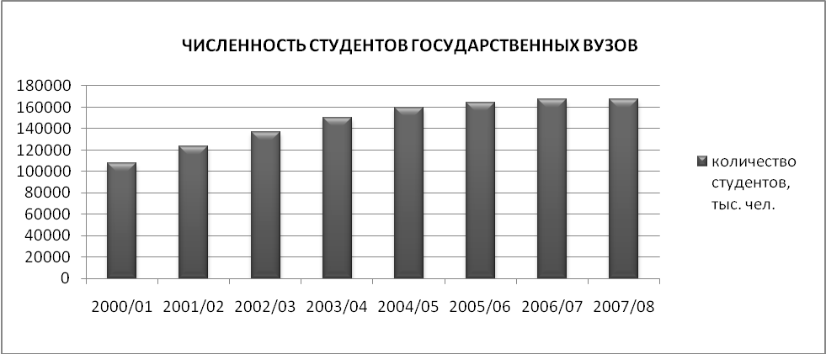
Рис. 3. Динамика роста численности студентов государственных вузов
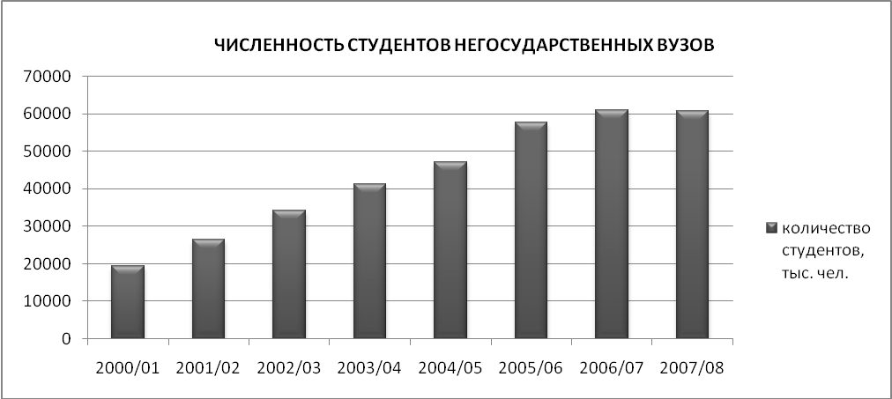
Рис. 4. Динамика роста численности студентов негосударственных вузов
Как видно из диаграмм, количество студентов в негосударственных вузах растет намного быстрее, например, если сравнить 2007/08 учебный год с 2000/01 учебным годом, то прирост численности студентов в государственных вузах составил 54.8%, а в негосударственных – 214.7%. 52,7% студентов государственных вузов обучаются с полным возмещением затрат на обучение, на начало 2000/01 учебного года таковых было 30.7%.
В настоящее время в целом по России наблюдается неоправданно высокий выпуск специалистов по социально-экономическим и гуманитарным направлениям. Данные Министерства образования РФ свидетельствуют о том, что как в государственных, так и в негосударственных вузах наибольшее число студентов обучается по таким укрупненным группам специальностей (УГС), как 080800 «Экономика и управление» и 030000 «Гуманитарные науки». Доля студентов по этим УГС составляет соответственно 33,6 и 19,4%. По количеству реализуемых образовательных программ УГС 080800 «Экономика и управление» также лидирует. Ее доля в ГОУ составляет 22%, а в НОУ - 54%. При этом большая доля образовательных программ «Экономика и управление» и «Гуманитарные науки» реализуется в филиалах вузов и в НОУ. Ранжирование контингента студентов по УГС явно демонстрирует выбор не в пользу социального, технического (инженерного) или естественно-научного направлений, на базе которых может быть осуществлено инновационное развитие промышленности и общества. Наблюдается перепроизводство «офисных» работников при очевидном недостатке работников, обеспечивающих «содержательную» составляющую любой экономики.
Если проанализировать распределение студентов по группам специальностей в государственных (рис. 5) и негосударственных (рис. 6) вузах Республики Татарстан, также видно, что особо интенсивная конкуренция между ними наблюдается в группах специальностей «Экономика и управление» и «Гуманитарные науки». Численность студентов данных направлений подготовки почти одинакова в государственных и негосударственных вузах, хотя количество последних в республике вдвое меньше.
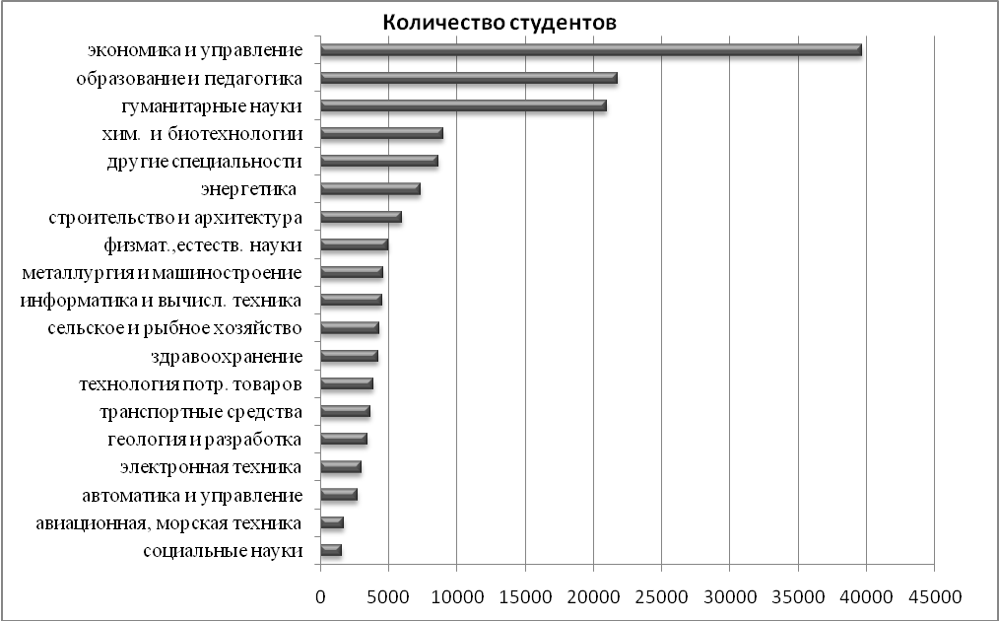
Рис. 5. Распределение студентов по группам специальностей в государственных вузах
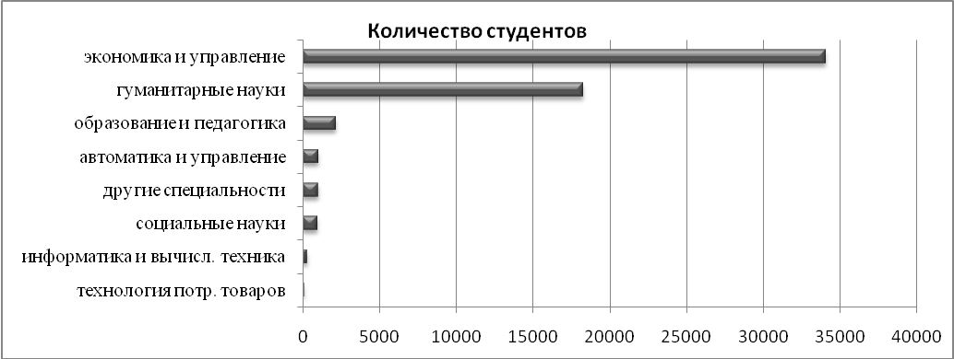
Рис. 6. Распределение студентов по группам специальностей в негосударственных вузах

По данным Министерства образования и науки РТ, в 2008/09 учебном году соотношение вузов и количество обучающихся в них сильно изменились: 22 государственных и муниципальных вуза (20 и 2 соответственно) с 13 филиалами в городах и районах республики, 12 негосударственных вузов с 16 филиалами. Численность обучающихся в них соответственно составляют 163443 и 38393 студента. Общее количество обучающихся уменьшилось на 25982 человека, что, в первую очередь, связано с так называемой «демографической ямой» - численность учащихся 10-11 классов в 2007/08 учебном году уменьшилось по сравнению с 2006/07 годом на 18.0%, если сравнить с 2003/04 учебным годом – на 41.8%. Непропорционально сильное уменьшение численности студентов негосударственных вузов можно объяснить целенаправленной политикой Правительства республики, нацеленной на закрытие их представительств в районах и городах республики, что массово происходило в течение 2007/08 учебного года. Основной причиной такой политики стало недопустимо низкий уровень организации учебного процесса, и, как следствие, низкое качество обучения в представительствах вузов.
Все эти факты говорят об обострении конкуренции между вузами, что определяет необходимость глубокого изучения, и на этой основе - разработки новых подходов и направлений совершенствования организационно-экономического механизма функционирования рассматриваемого рынка. Для комплексного решения данной задачи, в целях обобщения большого объема работы по диагностике позиций вузов, а также получения содержательной и наглядной картины состояния и тенденций развития образовательного рынка региона, целесообразно использование методик социологических и маркетинговых исследований.

- Описание исследования
  - Методологический раздел
Описание основных целей и задач, основных проблем и социальной пользы проекта
Среди отраслей социальной сферы образование занимает очень важное место. Его основные функции — это повышение профессионализма работников, приумножение образованности и духовного потенциала общества. Для успешного социально-экономического роста и развития общества требуется высококачественная рабочая сила, обладающая высоким уровнем образования и профессиональной подготовки. В России за последние годы количество образовательных учреждений возросло, в основном за счет негосударственных платных вузов. Сегодня можно с полной уверенностью констатировать становление рыночных отношений, формирование новой области конкуренции в сфере услуг, а именно конкуренции между образовательными учреждениями на рынке образовательных услуг. В то же время очевидно, что функционирование системы профессионального образования в этих условиях сталкивается с рядом взаимосвязанных противоречий, основным из которых можно назвать противоречие между необходимостью модернизации системы образования, обеспечения её устойчивого развития в рыночных условиях и неэффективностью организационно-экономических механизмов, унаследованных от планового хозяйства.
Следствием стихийного формирования рынка образовательных услуг является отсутствие эффективного и оперативного взаиморегулирования запросов и предложений рынков труда и образовательных услуг. Это, безусловно, не может не сказаться на ситуации в сфере занятости населения. По-видимому, требуются специальные усилия по упорядочению структуры направлений подготовки специалистов, ее гармонизации с потребностями экономики и государства. Подобного рода развитие невозможно без глубоких исследований рынков труда и образовательных услуг, в том числе – без учета потребностей и приоритетов потенциальных потребителей образовательных услуг высшей школы – абитуриентов, без последовательной профориентационной работы, нацеленной на формирование потребности молодого человека реализовать свой потенциал в сфере ключевых направлений, востребованных обществом.
Вхождение России в Болонский процесс также ставит определенные задачи перед системой высшего образования. Оно предполагает как концептуально новые подходы к формированию содержания образования, разработку концепции новой образовательной модели, так и необходимость внедрения новых подходов к определению и контролю качества образовательных услуг, в частности, маркетинговых подходов, т.е. с позиции самих потребителей этих услуг.
Цивилизованное развитие этих процессов требует создания системы государственно-общественного регулирования рынка образовательных услуг, что предполагает расширение участия различных субъектов (государства, органов власти субъектов Федерации, органов местного самоуправления, научных кругов, образовательных учреждений, работодателей и общественности) в формировании образовательной политики и контроле за ее осуществлением на всех уровнях системы образования. Важнейшим условием такого участия является наличие достоверных данных о состоянии и тенденциях развития образования. Проблема недостаточной эффективности управления образования России как на федеральном, так на региональном уровнях, также и на уровне конкретных учебных заведений обуславливается именно дефицитом необходимой для принятия эффективных управленческих и иных решений актуальной, достоверной, релевантной информации о реальном состоянии сферы образования. Особенно это касается и сферы высшего образования, так как она характеризуется высокими темпами развития, появлением новых форм оказания образовательных услуг, обострением конкуренции между вузами и другими образовательными организациями. Все это определяет актуальность глубокого изучения, разработки новых подходов и направлений совершенствования организационно–экономического механизма функционирования рассматриваемого рынка. Поэтому возникает научная и экономическая задача, имеющая важное народнохозяйственное значение – задача глубокого исследования современного этапа развития и тенденций вузовского сектора рынка образовательных услуг в регионе.
В свою очередь, как показывает опыт развития мировой образовательной системы, это может быть наиболее эффективно реализовано на основе внедрения маркетинговых подходов в образовательной деятельности. Одной из существенных проблем создания цивилизованного рынка образовательных услуг, требующей в своём решении именно маркетингового подхода, является проблема оценки качества образовательных услуг и продуктов, в которой, в первую очередь, следует выделить задачу создания государственно-общественной системы определения рейтинга образовательных учреждений. Это должна быть гибкая система методов и методик, содержащая, кроме существующих (в основном, административного характера), такую совокупность методов и методик, среди которых каждый из субъектов рынка образовательных услуг мог бы выбрать то, что наиболее адекватно отражает его интересы и позволяет наилучшим образом сориентироваться в данной рыночной среде.
Целью представляемого исследования является информационная поддержка разработки и реализации образовательной политики, обеспечение органов управления образованием Республики Татарстан, руководства вузов, а также потенциальных и реальных потребителей образовательных услуг вузов актуальной, достоверной и релевантной информацией: о состоянии данного сектора рынка образовательных услуг, о качестве предоставляемых вузами образовательных услуг, и, на этой основе, - формирование информационной базы, необходимой для анализа и прогноза развития высшего профессионального образования в республике.
Достижение цели исследования обеспечивается решением нескольких задач: анализ сложившейся в сфере высшего профессионального образования ситуации по научным, статистическим и иным источникам вторичной информации; получение первичной информации о предпочтениях и мнениях потенциальных потребителей образовательных услуг вузов – абитуриентов; изучение мнений экспертного сообщества – руководителей и представителей вузов региона, представителей государственных органов управления образованием, представителей работодателей, независимых представителей научно-педагогической общественности о реальном состоянии данного сектора рынка образовательных услуг и о его взаимодействии с рынком труда; выявление восприятия качества предоставляемых вузами образовательных услуг их конечными потребителями – студентами, и определение рейтинга вузов с их точки зрения. Парадокс состоит в том, что как раз представители этого сегмента — учащиеся, абитуриенты, студенты — являются наиболее беззащитными, малоинформированными субъектами по сравнению с остальными субъектами рынка образовательных услуг. Эта очевидная ситуация также подчёркивает актуальность и социальную значимость выделенной задачи.
Объектом исследования является вузовский сектор рынка образовательных услуг Республики Татарстан, предмет исследования – мотивации, предпочтения и стратегии участников вышеуказанного рынка. В рамках исследования проводится наблюдение за участниками этого рынка: с одной стороны, за потребителями в лице студентов и абитуриентов, а также работодателей, а с другой стороны, за производителями - образовательными учреждениями, их руководителями и преподавательским персоналом, также структурами, обеспечивающими регулирование данного рынка.
Таким образом, проект посвящен исследованию и анализу проблем высшего образования в Республике Татарстан и позиций всех заинтересованных сторон: Министерства образования и науки РТ, руководителей вузов, профессорско-преподавательского состава, абитуриентов, студентов, а также работодателей. На базе полученных данных предполагается построение структуры мнений и оценок по основным проблемным узлам с выявлением точек соприкосновения и расхождения во взглядах участников процесса на развитие системы высшего образования в Республике Татарстан.
Ожидаемые результаты исследовательского проекта: информационная база для принятия управленческих и потребительских решений в сфере высшего образования; рейтинг вузов республики с точки зрения конечных потребителей их образовательных услуг – студентов.
Теоретическая новизна решения поставленной задачи состоит в разработке методики интегрированной оценки деятельности ВУЗов и предпосылок создания системы государственно-общественной экспертизы на рынке образовательных услуг с опорой на использование маркетинговых методик и инструментария. Практическая новизна и значимость поставленной задачи заключается в составлении рейтинга ВУЗов Республики Татарстан, основанного на мнениях конечных потребителей их образовательных услуг и ориентированного на их информирование.
  - Процедурный (методический) раздел
План исследования
Этап 1. Планирование исследования. Планирование, сбор и анализ вторичной информации по теме исследования. Работа с научными, статистическими и иными источниками вторичной информации. Планирование полевого этапа исследования, формирование выборок, разработка и тиражирование рабочих документов.
Этап 2. Проведение опроса студентов – 1000 человек. Проведение опроса абитуриентов – 500 человек.
Этап 3. Проведение экспертного опроса представителей работодателей, органов управления образованием, вузов - 25 экспертов.
Этап 4. Обработка и анализ результатов. Формирование и представление отчета об исследовании.
Обоснование и проектирование выборочной совокупности единиц наблюдения
Выборка проекта
Абитуриенты – 500 человек
Студенты – 1000 человек
Эксперты – 25 человек
Подробно обоснование и проектирование выборок приводится в разделе 5.
Выбор процедур сбора и анализа эмпирической информации
Оптимальным в маркетинговых исследованиях является интегрирование нескольких методик для получения объективной и достоверной информации и минимизации субъективных мнений самих исследователей. В нашем исследовании планируется проведение количественных опросов, также использование качественных методов, в частности, экспертных интервью.
Аналитические задачи исследования:
- Планирование, сбор и анализ вторичной информации по теме исследования.
- Проведение опроса абитуриентов.
Рабочие гипотезы:
- Как показывают проведенные нами ранее пилотажные исследования, абитуриенты при поступлении в вуз ставят себе различные цели: получение высокооплачиваемой специальности, возможность впоследствии открыть свое дело, получение знаний в определенной сфере (1), некоторые же руководствуются желанием просто получить диплом о высшем образовании, возможностью получить отсрочку от службы в армии, а некоторые – просто уступая требованию родителей (2). Предполагается, что большая часть абитуриентов будет руководствоваться первой группой мотивов.
- Как уже говорилось, по некоторым направлениям подготовки специалистов наблюдается «перепроизводство», и об этом часто и много говорится. Тем не менее, можно предположить, что абитуриенты и этого года преимущественно будут выбирать социально-экономические и гуманитарные направления, причем при выборе конкретной специальности они будут апеллировать к её востребованности.
- При выборе конкретного вуза для абитуриентов решающими будут стоимость обучения, диплом государственного образца, известность вуза.
- Факторы, которые будут оказывать решающее влияние на абитуриентов, будут зависеть от уровня образования и социального статуса родителей.
(Анкета для абитуриентов – Приложение 1).
- Проведение опроса студентов.
Рабочие гипотезы:
- Ответы студентов на вопросы о цели получения высшего образования и факторах, оказавших на них влияние при поступлении в вуз и при выборе профессии, будут отличаться от ответов абитуриентов, так как студенты будут опираться на уже имеющийся у них опыт.
- Качество образовательных услуг студенты определяют, прежде всего, опираясь на следующие его составляющие:
- Наличие современной учебно-лабораторной базы;
- Наличие современной компьютерной базы;
- Обеспеченность учебной литературой на достаточном уровне;
- Отличное состояние интерьера помещений;
- Удобство расписания;
- Обеспеченность общественным питанием;
- Обеспеченность спортивной базой;
- Высокий авторитет диплома вуза;
- Атмосфера доверия и взаимопонимания между студентами и преподавателями;
- Эффективная помощь со стороны руководства вуза и преподавателей в решении проблем студентов;
- Содержательность и практическая значимость преподносимого учебного материала;
- Высокое качество чтения лекций;
- Высокое качество проведения семинарских и практических занятий;
- Высокий интеллектуальный потенциал преподавателей;
- Увлеченность преподавателей своей профессией;
- Дисциплинированность преподавателей;
- Коммуникабельность преподавателей;
- Требовательность преподавателей;
- Этичность поведения преподавателей по отношению к студентам;
- Опрятный внешний вид преподавателей;
- Престижность получаемой специальности;
- Возможность трудоустройства по получаемой специальности;
- Содействие вуза в трудоустройстве выпускника.
- Опрос, проведенный по анкете, представляющей эти вопросы в виде шкалы Лайкерта в трех частях: «ожидание-восприятие-важность» (модифицированная нами методика «Качобрус»), позволит определить относительный коэффициент качества образовательных услуг каждого из рассматриваемых вузов и степень удовлетворенности их потребителей.
(Анкета для студентов – Приложение 2).
- Проведение экспертного опроса в виде структурированного интервью.
Темы для предполагаемого обсуждения: общая ситуация на рынке услуг высшего образования РТ, современные тенденции и перспективы его развития, структура и основные его субъекты, факторы, влияющие на развитие данного рынка и изменение его структуры; сильные и слабые стороны вузовского образования в регионе, конкуренция между вузами и факторы, её определяющие; качество образовательных услуг высшей школы; характеристика потребителей образовательных услуг, их мотивации и предпочтений и т.д.
(Вопросник для экспертов – Приложение 3)
Контроль полевого этапа: контроль качества ведения интервью, выборочный контроль (контроль за соблюдением плана проведения выборочного наблюдения), контроль для предотвращения мошенничества и фальсификации ответов на вопросы, проверка подлинности и достоверности полученных в ходе опроса данных, оценка в целом работы полевого персонала. Исключительно важное значение придается подбору, обучению интервьюеров и контролю их работы.
- Обработка и анализ результатов опроса.
Обработка и анализ результатов количественного опроса абитуриентов и студентов
Этапы: проверка анкет, редактирование, кодирование, преобразование данных, анализ данных. При анализе данных используется программа MS Excel.
Обработка и анализ результатов экспертных интервью
Преобразование аудиоинтервью в текстовый формат, классификация, группировка, анализ и интерпретация мнений и оценок экспертов.

- Результаты исследования и их анализ

  - Опрос абитуриентов
Цель опроса: изучение целей, формулируемых абитуриентами при планировании поступления в вуз, выявление мотивационных факторов, влияющих в наибольшей степени на них при выборе специальности и высшего учебного заведения.
Обоснование и проектирование выборочной совокупности единиц наблюдения
По данным Территориального органа Федеральной службы государственной статистики по Республике Татарстан численность учащихся, окончивших в 2007/08 учебном году дневные общеобразовательные школы и получивших аттестат о среднем (полном) образовании составила по республике в целом 38 948 человек, в том числе в городе Казань – 10 842 человека. В процентном соотношении этот расклад составляет: 27.8% по г. Казань, 72.2% (28106 чел.) - по республике. В связи с тем, что на момент проектирования выборки сведений о ситуации по 2008/09 учебном году не имеются, при составлении выборки абитуриентов ориентируемся именно на это соотношение. Поскольку генеральная совокупность школьников выпускных классов является достаточно однородной, можем ограничиться объемом выборки из 500 человек (рекомендуемые различными исследователями объемы выборки с допущением 5% ошибки при объеме генеральной совокупности до 100 000 человек – 350-400 человек). В соответствии с процентным соотношением в генеральной совокупности в выборке должны быть представлены 139 казанских школьников, 361– из школ республики.
Республиканская часть выборки составляется по многоступенчатой схеме. На первом этапе муниципальные районы стратифицируются на 5 подгрупп по количеству выпускников, отдельную страту представляет собой город Набережные Челны, по которому, как и по городу Казани, статистический учет ведется отдельно (таблица 2). Далее из каждой страты случайным образом отбирается по 2 района, из каждого района отбор респондентов в выборку производится пропорционально численности выпускников. Казанская часть выборки составляется по районам города – по 20 учащихся выпускных классов, планирующих поступать в высшие учебные заведения в каждом из семи районов. Отбор школ в районах, попавших в выборку, как по республике, так и по городу Казань производится по схеме случайного отбора из перечня школ, и далее проводится сплошной опрос учащихся 11-х классов, планирующих поступать в высшие учебные заведения. Если их численность оказывается меньше требуемой по плану выборки, дополнительно опрашиваются учащиеся ближайшей по перечню школы.
Структура республиканской подвыборки по стратам:
- Верхнеуслонский район (школа – гимназия №1) – 16 чел.,
Тукаевский район (средняя школа пос. Новый, Калмашская средняя школа) – 20 чел.
- Лаишевский район (Габишевская, Ковалинская, Орловская средние школы) – 34 чел.,
Рыбно-Слободский район (школа №2) – 37 чел.
- Мамадышский район (школа деревни Олуяз) – 24 чел.,
Сабинский район (школа поселка Шемордан) – 21 чел.
- Азнакаевский район (школа №7) – 26 чел.,
Кукморский район (школа № 2) – 24 чел.
- Зеленодольский район (школа-лицей №1, гимназия № 10) – 35 чел.,
Нижнекамский район (школа № 10) – 65 чел.
- Город Набережные Челны (школа №22) - 59 чел.
Казанская часть выборки – по 20 учащихся выпускных классов, планирующих поступать в высшие учебные заведения в каждом из семи районов города:
- Авиастроительный (лицей №145),
- Вахитовский (школа №39),
- Кировский (гимназия №3),
- Московский (школа №55),
- Ново-Савиновский (лицей-интернат №7),
- Советский (школа №111),
- Приволжский (школа № 52).
Таблица 2

Распределение муниципальных районов республики по количеству выпускников

до 300 |  | 300-499 |  | 500-699 |  | 700-899 |  | Более 900
Район | Кол-во чел. | Район | Кол-во чел. | Район | Кол-во чел. | Район | Кол-во чел. | Район | Кол-во чел. | Район | Кол-во чел.
Атнинский | 151 | Агрызский | 357 | Арский | 653 | Азнакаевский | 825 | Альметьевский | 1917 | г. Набережные Челны | 4574
Верхнеуслонский | 199 | Аксубаевский | 469 | Буинский | 665 | Кукморский | 750 | Бугульминский | 1079
Кайбицкий | 163 | Актанышский | 303 | Высокогорский | 537 | Лениногорский | 779 | Елабужский | 1082
Камско-Устьинский | 163 | Алексеееский | 327 | Заинский | 564 | Нурлатский | 791 | Зеленодольский | 1303
Муслюмовский | 273 | Алькеевский | 329 | Мамадышский | 579 | Чистопольский | 742 | Нижнекамский | 2427
Новошешминский | 287 | Апастовский | 340 | Сабинский | 526
Спасский | 267 | Бавлинский | 431
Тетюшский | 245 | Балтасинский | 480
Тукаевский | 243 | Дрожжановский | 344
Тюлячинский | 256 | Лаишевский | 312
Черемшанский | 266 | Менделеевский | 360
Ютазинский | 253 | Мензелинский | 305
 |  | Пестречинский | 366
 |  | Рыбно-Слободский | 334
 |  | Сармановский | 490
Итого | 2766 |  | 5547 |  | 3524 |  | 3887 |  | 7808 |  | 4574
Выборка: | 36 |  | 71 |  | 45 |  | 50 |  | 100 |  | 59

Инструмент опроса – анкета, включающая 11 вопросов закрытого и полузакрытого характера, в том числе вопросы – меню, в которых предлагалось выбирать строго определенное количество ответов и баллов. Образец анкеты приводится в приложении 1.
Результаты опроса и их анализ
Среди пятисот абитуриентов респондентов женского пола было 55.80%, мужского пола, соответственно, - 44.20%. В городах проживает 63.20% респондентов, в сельской местности – 36.80%, что примерно соответствует распределению населения республики в целом. Образовательный и социальный статус родителей абитуриентов представлен на рисунке 7 и в таблице 3 соответственно.
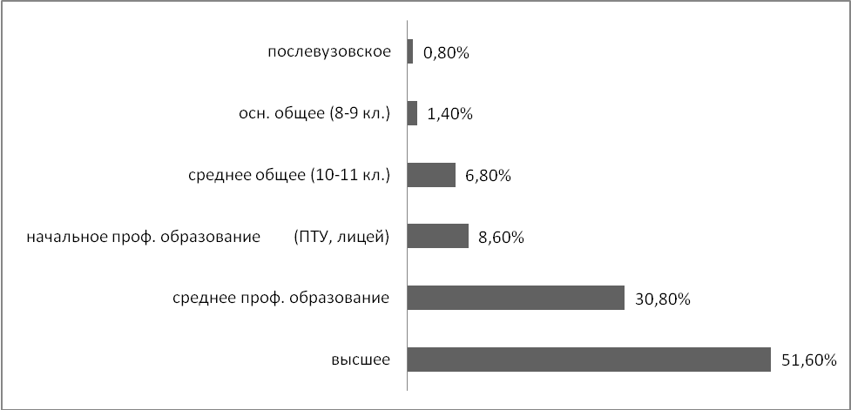
Рис.7. Уровень образования родителей абитуриентов
Таблица 3
Социальный статус родителей абитуриентов
Социальный статус родителей | % ответов
Специалист | 37,80%
Руководитель, заместитель руководителя предприятия | 17,40%
Технический работник | 15,20%
Предприниматель | 13,00%
Рабочий, в том числе в сельском хозяйстве | 12,20%
Пенсионер | 2,80%
Не имеет работы | 1,40%
Находится в вынужденном отпуске | 0,20%
Условием участия в опросе было принятое учащимися решение о поступлении в вуз, и показательно, что более половины родителей таких школьников сами имеют высшее образование (по г. Казань более 73%), более 30 процентов – среднее профессиональное образование, и лишь менее полутора процентов – основное общее образование. Примечательно также, что по социальному статусу из общего количества родителей, желающих своим детям дать высшее образование, более 68% составляют руководители предприятий и организаций, специалисты с высшим образованием и предприниматели.
Первый вопрос анкеты был посвящен выявлению приоритетных целей абитуриентов при поступлении в вуз, второй вопрос - факторов, в наибольшей степени определяющих выбор абитуриентами той или иной специальности. Распределение ответов представлено в табл. 4 и 5 соответственно (у респондентов была возможность выбора не более двух вариантов, за 100% принято общее количество ответов).
Таблица 4
Распределение ответов на вопрос о цели поступления в вуз
Цель поступления в вуз | % ответов
Получение по окончании вуза высокооплачиваемой работы | 35,20
Получение знаний высокого уровня в определенной сфере | 32,74
Получение диплома о высшем образовании | 15,53
Возможность, используя полученные знания, открыть собственное дело | 13,41
Возможность получения отсрочки от службы в армии | 1,90
Этого требуют родители | 1,23
Таблица 5
Распределение ответов на вопрос о факторах, определяющих выбор специальности
Факторы | % ответов
Интерес к профессии | 41,11
Доходность профессии в будущем | 33,83
Востребованность профессии | 18,71
Мнение родителей, друзей, близких | 3,70
Уровень конкурса при поступлении | 1,50
Преемственность, продолжение династии | 1,15
Сравнительный анализ целей поступления в вуз, а также факторов, определяющих выбор специальности казанскими и республиканскими школьниками можно провести по табл. 6 и рис. 8 соответственно.
Таблица 6
Распределение ответов на вопрос о цели поступления в вуз
Цель поступления в вуз | % ответов
Цель поступления в вуз | Казань | РТ
Получение по окончании вуза высокооплачиваемой работы | 32,94% | 36,41%
Получение знаний высокого уровня в определенной сфере | 32,16% | 32,66%
Получение диплома о высшем образовании | 16,86% | 16,09%
Возможность, используя полученные знания, открыть собственное дело | 14,12% | 12,03%
Возможность получения отсрочки от службы в армии | 3,53% | 1,56%
Этого требуют родители | 0,39% | 1,25%
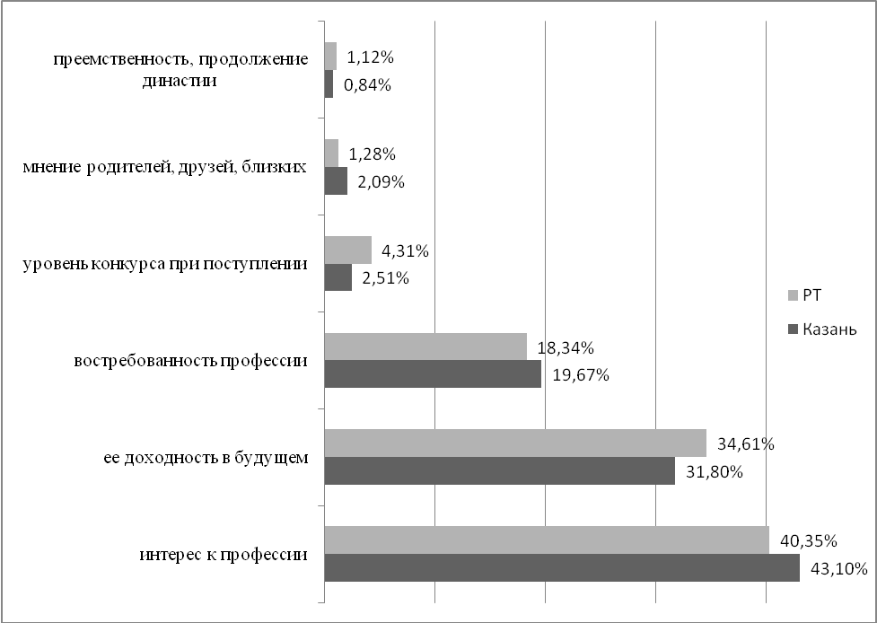
Рис. 8. Распределение ответов на вопрос о факторах, определяющих выбор специальности
При выборе абитуриентами конкретной специальности (рис. 9) наблюдается изменение их предпочтений по сравнению с результатами исследования 2006 года, когда первую четверку наиболее востребованных специальностей составляли юриспруденция, менеджмент, экономика и бухгалтерский учет, финансы и кредит. Хотя юриспруденция и сохранила первое место в перечне наиболее востребованных специальностей, второе и третье место заняли соответственно технические специальности и информационные технологии. Экономика и бухучет, менеджмент, финансы и кредит по-прежнему опережают такие специальности, как строительные специальности и медицина.
Несмотря на то, что мы уже давно и прочно вошли в рыночную экономику, специальность «маркетинг» респонденты поставили лишь на 16 место, что говорит о недостаточной информированности абитуриентов о предназначении и содержании этой перспективнейшей по востребованности специальности. То, что педагогические специальности в нашем перечне заняли последнее место, говорит о падении престижности профессии учителя, что необходимо отметить как очень тревожный факт.
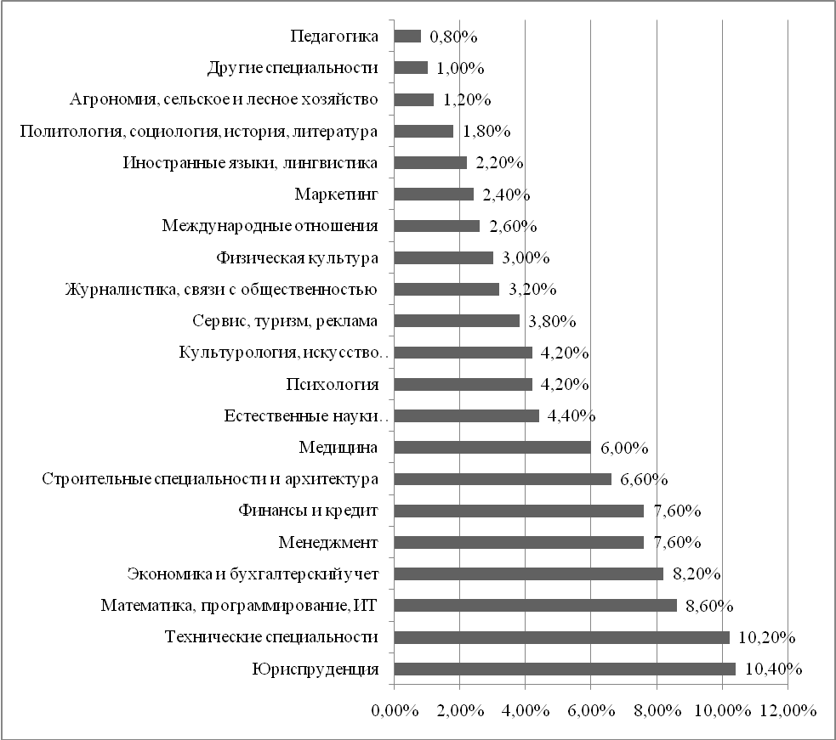
Рис. 9. Ранжированный перечень специальностей, выбираемых абитуриентами
Если сравнить предпочтения казанских школьников и учащихся республиканских школ, то в Казани в три раза большее количество абитуриентов выбирают естественные науки, в то время как культурологию и искусство выбирают в 7.7 раза больше представителей республиканских школ. В «большем почете» у республиканских школьников медицина - практически вдвое больше, и строительные специальности - 1.7 раза большее количество ответов, чем у казанских учащихся. В то же время первая пятерка специальностей практически не меняется, за исключением того, что в Казани из нее естественные науки вытеснили менеджмент.
Следующий вопрос анкеты был посвящен выявлению факторов, влияющих на абитуриентов при выборе конкретного вуза. Абитуриенты должны были распределить десять баллов среди девяти факторов, результаты представлены на рис. 10.
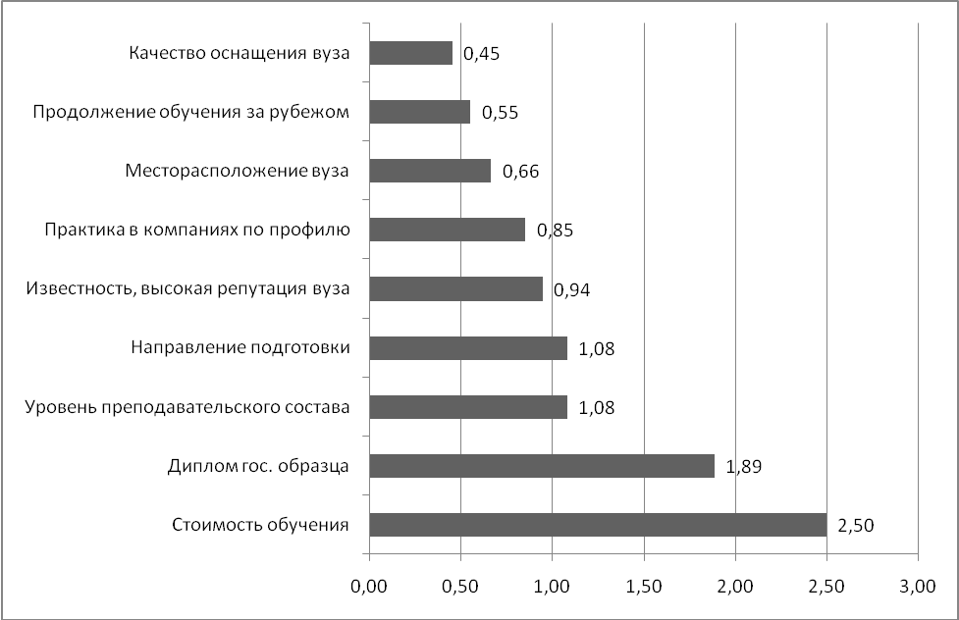
Рис.10. Распределение факторов по степени важности при выборе вуза
На диаграмме (рис.11) можно сравнить предпочтительность тех или иных факторов при выборе высшего учебного заведения у казанских школьников и у учащихся республиканских школ. Как видно из диаграммы, наибольшее количество баллов получил фактор «стоимость обучения», причем для абитуриентов из школ республики он более значим, чем для казанских учащихся (2.76 и 1.83 балла соответственно).
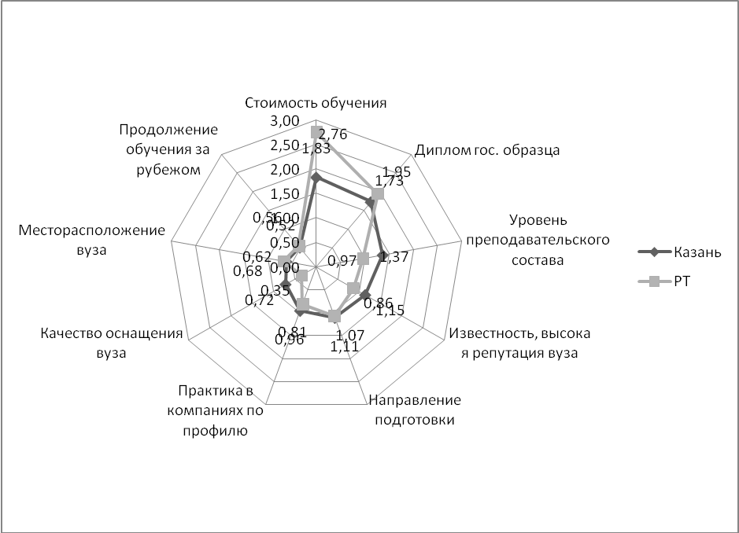
Рис.11. Сравнительное распределение факторов, влияющих на выбор вуза
На втором месте по количеству баллов фактор «диплом государственного образца» - представители обеих подвыборок здесь реагируют практически одинаково. Фактор «уровень преподавательского состава» занимает третье место по важности, однако он более значим для казанских абитуриентов, так же как и факторы «качество оснащения вуза» и «известность, высокая репутация вуза». Фактор «направление подготовки» абитуриенты поставили лишь на четвертое место, хотя при выборе специальности для них определяющим является «интерес к профессии» (см. табл. 5).
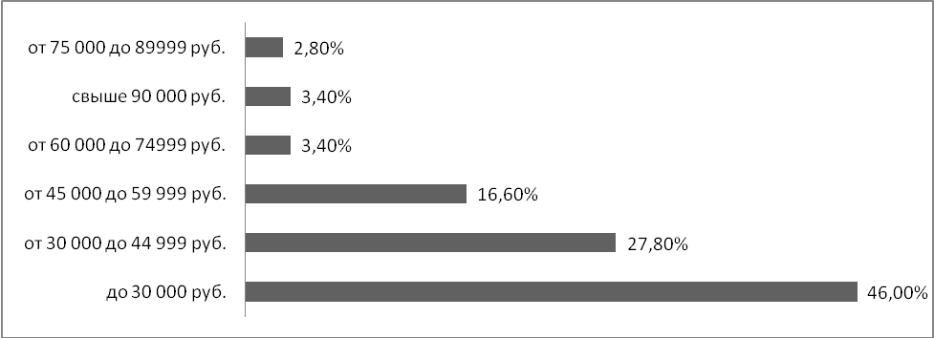
Рис. 12. Отношение абитуриентов к возможной стоимости обучения
При ответе на вопрос анкеты «Какую сумму вы готовы потратить на обучение в год?» почти половина респондентов выбрала ответ «до 30 тысяч рублей» (рис. 12).
Следующий вопрос был посвящен выявлению отношения респондентов к необходимости международных связей вуза. Как видно из рис. 13, большинство абитуриентов считает, что международные связи желательны, почти четверть считает, что они необходимы, и лишь для 11.2 % они не важны.
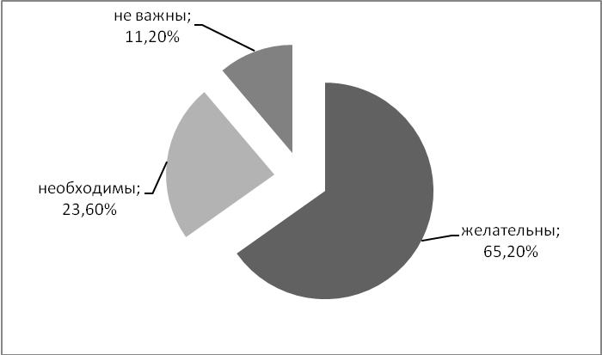
Рис. 13. Необходимость международных связей вуза
Как известно, неотъемлемой частью процесса получения профессионального образования является производственная практика, причем, по мнению работодателей, самой слабой стороной подготовки нынешних выпускников вузов является именно отсутствие реальной практической составляющей. Здесь очень важное значение имеет наличие устойчивых контактов с предприятиями - базами практик и потенциальными работодателями, поэтому следующий вопрос анкеты касался именно этой темы. Распределение ответов респондентов представлено на рис. 14. Как выяснилось, практически все абитуриенты понимают важность практической подготовки и, как видно из диаграммы, считают, что устойчивые связи вуза с базами практик необходимы и желательны.
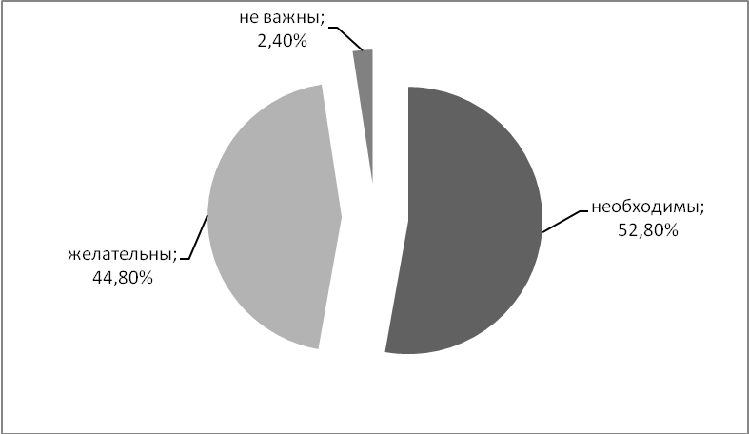
Рис. 14. Распределение ответов на вопрос о важности связей вуза
с базами практик
В целях проверки гипотезы о том, что цели и мотивы выбора абитуриентами специальности и вуза в значимой степени зависят от социального статус и уровня образования их родителей, формируем несколько категорий респондентов.
По социальному статусу родителей (10 вопрос анкеты):
1 категория – предприниматель, руководитель, заместитель руководителя, специалист;
2 категория – технический работник, рабочий, в том числе и в сельском хозяйстве;
3 категория – пенсионер, не имеет работы, находится в вынужденном отпуске.
По уровню образования родителей (11 вопрос анкеты):
1 категория – высшее и послевузовское профессиональное образование;
2 категория – среднее общее образование, среднее профессиональное образование;
3 категория – основное общее, начальное профессиональное образование.
При последующем более детальном анализе результатов по вышеперечисленным категориям респондентов можно увидеть некоторые особенности, характерные для обследованной совокупности абитуриентов. Для сравнения берем две крайние категории – первую и третью. Анализ ответов на вопросы о целях поступления в вуз и факторах, определяющих выбор специальности, показал, что практически значимых различий в ответах нет, не считая того, что представители первой категории респондентов по социальному статусу среди факторов, определяющих выбор специальности, поставили на первое место интерес к профессии, а представители третьей категории – её доходность в будущем. Среди представителей первой категории по уровню образования вариант ответа «возможность, используя полученные знания, открыть собственное дело» выбрали 15.69%, а из представителей третьей категории – всего 9.30%.
Интересным представляется различие в ответах о выборе конкретной специальности респондентов разных категорий как по социальному статусу (рис. 15), так и по образовательному уровню (рис.16) .
У абитуриентов, чьи родители являются руководителями и специалистами, первую тройку лидеров в списке выбираемых специальностей составили юриспруденция, математика и информационные технологии, экономика и бухгалтерский учет. У абитуриентов, чьи родители пенсионеры или не имеют работы, приоритеты иные – с большим отрывом на первое место вышла группа специальностей «сервис, туризм и реклама», на втором месте технические специальности, а третье место поделили 4 группы специальностей – юриспруденция, математика и информационные технологии, строительные специальности и менеджмент.
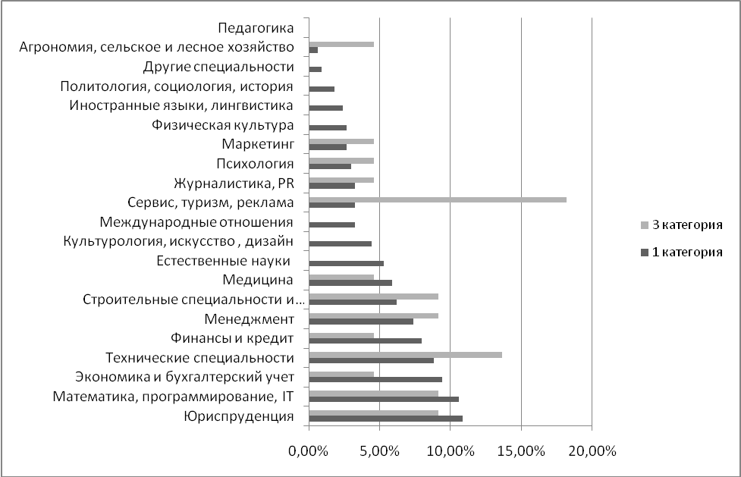
Рис. 15. Выбор специальности в рамках категорий по социальному статусу родителей абитуриентов
При анализе категорий по уровню образования можно увидеть, что дети родителей с высшим образованием на первое место ставят математику и информационные технологии, на второе – юриспруденцию, на третье – технические специальности. Представители третьей категории (уровень образования родителей – основное общее и НПО) выбирают в следующем порядке: технические специальности и строительные специальности (с большим отрывом от количества ответов представителей первой категории), юриспруденция. Они также более охотно выбирают специальности педагогика, агрономия и сельское хозяйство (где представители первой категории вообще отсутствуют), физическая культура, однако ни один из них не остановил свой выбор на таких специальностях, как журналистика и связи с общественностью, международные отношения, политология и социология.
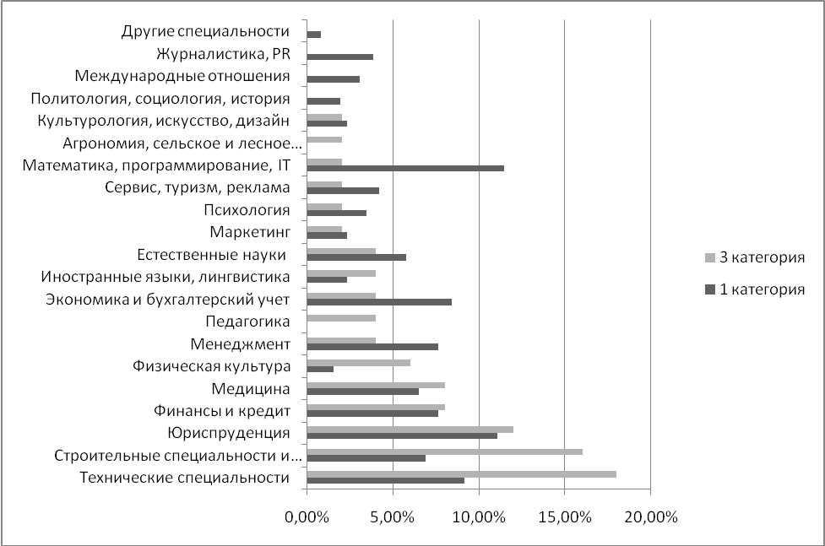
Рис. 16. Выбор специальности в рамках категорий по уровню образования родителей абитуриентов
Факторы, которые являются наиболее важными при выборе конкретного вуза, тоже распределились по-разному в рамках разных категорий респондентов (рис 17 и 18).
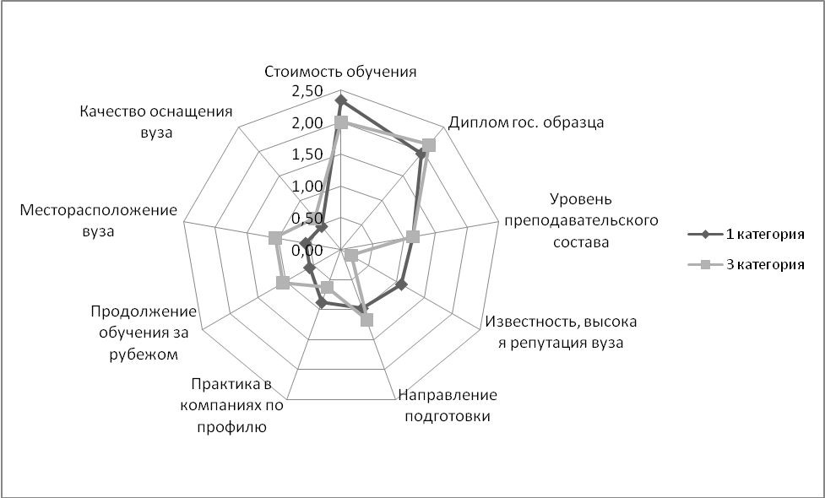
Рис. 17. Факторы выбор вуза в рамках категорий по социальному статусу родителей абитуриентов
Для всех категорий без исключения определяющим выбор вуза фактором является стоимость обучения, следующим по важности – диплом государственного образца. Для третьей категории по социальному статусу более важны, чем для первой категории, месторасположение вуза и возможность продолжения обучения за рубежом, однако они очень мало значения придают фактору «известность, высокая репутация вуза».
Анализ ответов на этот же вопрос в рамках категорий по образовательному уровню родителей абитуриентов показывает, что факторы «диплом государственного образца», «уровень преподавательского состава», «престижность, высокая репутация вуза» намного более важны для детей, чьи родители имеют высшее образование, чем для представителей третьей категории (уровень образования родителей – основное общее, НПО).
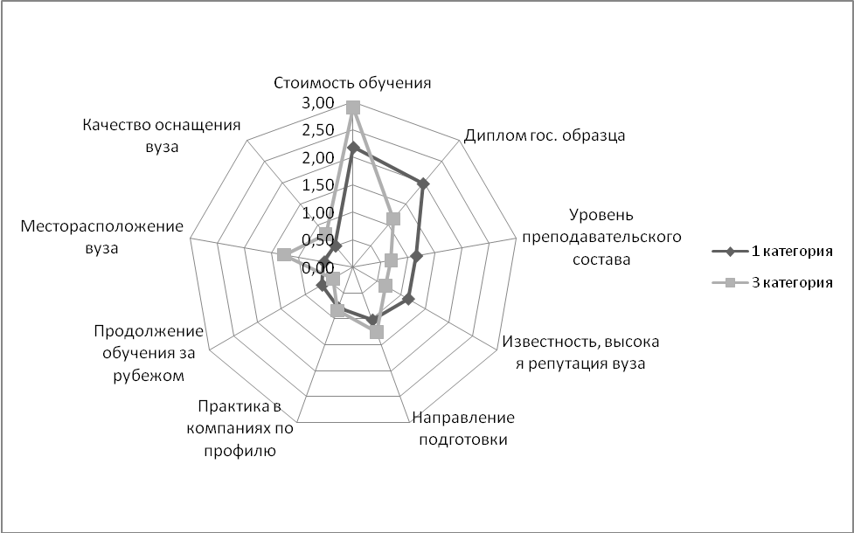
Рис. 18. Факторы выбора вуза в рамках категорий по уровню образования родителей абитуриентов
В то же время последних фактор «месторасположение вуза» волнует больше, чем первых, они его поставили на второе место по важности. И фактор «стоимость обучения» у них получил почти треть возможного количества баллов, и с большим отрывом вышел на первое место по важности.
  - Опрос студентов
Цель опроса: изучение целей, которые ставили студенты при поступлении в вуз, выявление мотивационных факторов, повлиявших в наибольшей степени на них при выборе специальности и высшего учебного заведения; изучение восприятия студентами качества предоставляемых вузами образовательных услуг.
Обоснование и проектирование выборочной совокупности единиц наблюдения. Для проведения опроса студентов в качестве основы выборки принимается совокупность студентов четвертых курсов дневных отделений вузов, так как именно они являются, с одной стороны, более информированными о состоянии дел в вузах по сравнению с младшекурсниками, с другой – у них, в отличие от студентов выпускных курсов, более высокая степень заинтересованности в улучшении деятельности вуза.
Формирование выборки студентов осуществляется по многоступенчатой схеме:
- из общего списка вузов РТ (приложение 4) отбираются вузы, в которых численность студентов дневного отделения не менее тысячи человек;
- количество студентов в выборке определяется пропорционально численности студентов дневного отделения в отобранных вузах (+10% на выбраковку анкет);
- в каждом вузе определяется количество специальностей, которые будут представлены в выборке (пропорционально количеству отобранных студентов – одну специальность должны представлять не более 40 студентов);
- случайный отбор в рамках специальностей студентов групп 4-го курса до достижения объема выборки студентов, пропорционального их представленности в данном вузе (см. табл. 7).
Сведения о тех специальностях в вузах, представители которых опрашивались в ходе исследования, приводятся в приложении 2.

Инструмент опроса – анкета, состоящая из четырех частей. Первая часть включает 8 вопросов закрытого и полузакрытого типа, в том числе вопросы – меню, в которых предлагалось выбирать строго определенное количество ответов или баллов. Вторая, третья и четвертая части анкеты состоят из 23 вопросов – утверждений, содержание которых приведено в рабочей гипотезе. Вопросы представлены в виде шкалы Лайкерта, при ответах на которые студенты формулируют свое ожидание и восприятие качества образовательных услуг, а также важность для них вышеупомянутых 23 критериев. Образец анкеты приводится в приложении 2.
Таблица 7
Численность студентов дневного отделения учреждений высшего профессионального образования
Республики Татарстан на 2008-2009 учебный год и структура выборки студентов
№ | Наименование вуза | Численность студентов | Представленность в выборке (чел.) | Представленность в выборке+10% | Количество специальностей
Государственные образовательные учреждения высшего профессионального образования Республики Татарстан
1. | Академия государственного и муниципального управления при Президенте РТ | 1253 | 14 | 16 | 1
2. | Казанская государственная академия ветеринарной медицины им.Н.Э.Баумана | 1611 | 17 | 19 | 1
3. | Казанский государственный аграрный университет | 3166 | 34 | 37 | 2
4. | Казанский государственный архитектурно-строительный университет | 4474 | 48 | 53 | 2
5. | Казанский государственный медицинский университет | 3429 | 37 | 41 | 1
6. | Казанский государственный технический университет (КАИ) | 13985 | 151 | 165 | 4
7. | Казанский государственный технологический университет (КХТИ) | 12947 | 140 | 154 | 4
8. | Казанский государственный университет им. В.И. Ульянова-Ленина | 12990 | 140 | 154 | 4
9. | Казанский государственный университет культуры и искусств | 1927 | 21 | 23 | 1
10. | Казанский государственный финансово-экономический институт | 3459 | 37 | 41 | 1
11. | Казанский государственный энергетический университет | 6633 | 72 | 79 | 2
12. | Татарский государственный гуманитарно-педагогический университет | 7122 | 77 | 85 | 2
13. | Камская государственная инженерно-экономическая академия | 5610 | 61 | 67 | 2
14. | Набережночелнинский государственный педагогический институт | 1906 | 21 | 23 | 1
15. | Альметьевский государственный нефтяной институт | 2629 | 28 | 31 | 1
16. | Елабужский государственный педагогический университет | 3231 | 35 | 38 | 1
 | Итого: | 86372
Негосударственные образовательные учреждения высшего профессионального образования Республики Татарстан
1. | Академия управления «ТИСБИ» | 1529 | 17 | 19 | 1
2. | Институт экономики, управления и права | 1570 | 17 | 19 | 1
3. | Академия социального образования (КСЮИ) | 1981 | 21 | 23 | 1
4. | Институт социальных и гуманитарных знаний | 1076 | 12 | 13 | 1
 | Итого: | 6156
 | Всего: | 92528 | 1000 | 1100

Результаты опроса и их анализ
Профиль респондентов представлен в таблице 6.
Таблица 6
Сведения о студентах, участвовавших в опросе
Пол | % | Средний возраст (лет) | Работают в настоящее время
Пол | % | Средний возраст (лет) | 22.77%, из них:
Пол | % | Средний возраст (лет) | По профилю специальности |  | Не по профилю специальности
Мужской | 27,17 | 20.48 | 7.08%, из них: |  | 15.69%, из них:
Мужской | 27,17 | 20.48 | Полный день | Неполный день | Полный день | Неполный день
Женский | 72,83 | 20.48 | 1.05% | 6.03% | 3.12% | 12.57%
В анкете, после указания названия вуза, где студенты учатся, и специальности, по которой они получают образование, необходимо было дать ответ на вопрос о целях, какие они перед собой ставили, поступая в вуз. Распределение ответов на этот вопрос представлено в таблице 8 (у респондентов была возможность выбора не более двух вариантов, за 100% принято общее количество ответов).

Таблица 8
Распределение ответов на вопрос о цели поступления в вуз
Цель поступления в вуз | % ответов
Получение знаний высокого уровня в определенной сфере | 34,97%
Получение диплома о высшем образовании | 27,16%
Получение по окончании вуза высокооплачиваемой работы | 24,86%
Возможность в дальнейшем открыть свое собственное дело | 9,38%
Этого требовали родители | 2,05%
Возможность получения отсрочки от службы в армии | 1,57%
Если эти данные сравнить с аналогичными ответами абитуриентов, полученными при данном исследовании, можно увидеть, что нынешние абитуриенты более рациональны – на первое место они поставили вариант «получение по окончании вуза высокооплачиваемой работы», причем разница в процентах в выборе этого варианта абитуриентами и студентами составляет 10.34%. В то же время соотношение между вариантами ответов «получение знаний высокого уровня в определенной сфере» и «получение диплома о высшем образовании» составляет у студентов 1.29, у абитуриентов - 2.11. Как видно из таблицы 3, «возможность в дальнейшем открыть свое собственное дело» отметили всего в менее десяти процентах ответов, в то время как среди абитуриентов таковых более 13%. Вариант «этого требовали родители» в ответах студентов фигурирует в 1.6 раза чаще, чем у абитуриентов.
Раздельный анализ ответов студентов государственных и негосударственных вузов показывает, что этот перечень практически не меняется, кроме того, что студенты государственных вузов больше ориентированы на получение знаний высокого уровня в определенной сфере, чем студенты негосударственных вузов (36.88% и 31.86% ответов соответственно). Студенты негосударственных вузов больше надеются на получение высокооплачиваемой работы после окончания вуза, чем студенты государственных вузов (30.77% и 23.62% ответов соответственно), среди ответов студентов государственных вузов практически вдвое больше ответов «возможность получения отсрочки от службы в армии», а вариант «этого требуют родители» из студентов негосударственных вузов не выбрал никто (в государственных вузах – 1.60%).
Что касается факторов, в наибольшей степени повлиявших на выбор нынешними студентами той или иной специальности (при сохранении условий выбора вариантов ответов и их представления как в предыдущем вопросе), ответы распределились следующим образом (табл. 9):
Таблица 9
Распределение ответов на вопрос о факторах, определяющих
выбор специальности
Факторы | % ответов
Интерес к профессии | 35,55%
Доходность профессии в будущем | 20,00%
Мнение родителей, друзей, близких | 17,93%
Востребованность профессии | 16,11%
Уровень конкурса при поступлении | 6,72%
Преемственность, продолжение династии | 3,69%
При сравнении с ответами абитуриентов выясняется, что первые две позиции в перечне ответов на этот вопрос совпадают, причем у абитуриентов по первой позиции количество ответов больше на 5.56 пункта, по второй – на 13.83. На третьем месте у студентов вариант ответа «мнение родителей, друзей, близких», у абитуриентов этот вариант на четвертом месте, причем с более чем в 4.8 раза меньшим количеством ответов, а на третье место абитуриенты поставили вариант «востребованность профессии» (18.71%). Эти ответы, в совокупности с ответами на предыдущий вопрос, свидетельствуют о более высоком уровне зрелости нынешних абитуриентов, их целеустремленности и ответственности за собственный выбор. Уровень конкурса при поступлении нынешних абитуриентов волнует в 4.5 раза меньше, чем поступавших в вузы четыре года назад, что можно отнести, скорее всего, к «эффекту демографической ямы».
Следующий вопрос анкеты был посвящен выявлению факторов, повлиявших на студентов в наибольшей степени при выборе конкретного вуза. Респонденты должны были распределить десять баллов среди девяти факторов, результаты представлены в таблице 10 и на рис. 19.
Таблица 11
Факторы, повлиявшие на выбор вуза
№ п/п | Факторы | Баллы
1 | Диплом государственного образца | 3,03
2 | Известность, высокая репутация вуза | 1,47
3 | Стоимость обучения | 1,23
4 | Направление подготовки | 1,18
5 | Месторасположение вуза | 0,91
6 | Уровень преподавательского состава | 0,82
7 | Практика в компаниях по профилю | 0,55
8 | Качество оснащения вуза | 0,54
9 | Продолжение обучения за рубежом | 0,27

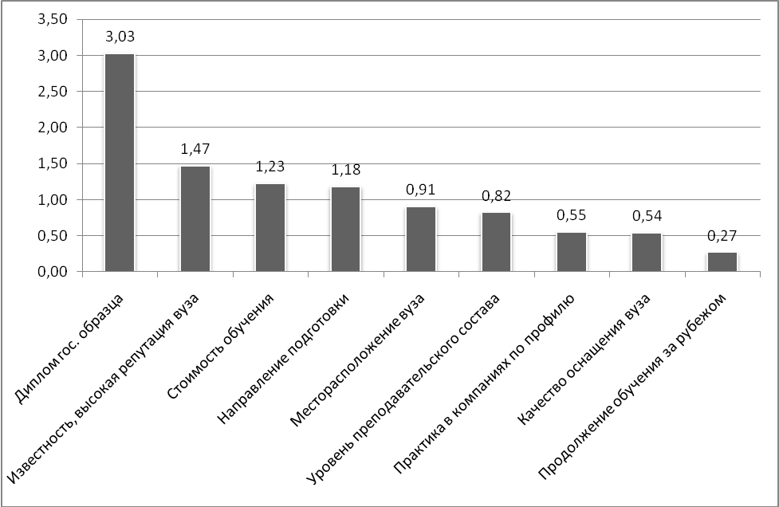
Рис. 19. Распределение факторов выбора вуза

Если вернуться к распределению данных факторов абитуриентами, то видно, что на первое место по важности они поставили стоимость обучения (в 2 раза большее количество баллов, чем у студентов по данной позиции), что, возможно, объясняется нынешней кризисной ситуацией в экономике. Более важное значение абитуриенты придают также возможности практики в компаниях по профилю и продолжения обучения за рубежом – количество баллов по этим факторам в 1.5 и 2 раза соответственно превышают соответствующие баллы студентов.
При более детальном рассмотрении ответов студентов на данный вопрос можно увидеть, что картина их распределения различается в государственных и негосударственных вузах (рис. 20). Если для студентов государственных вузов на первом месте остается «диплом государственного образца», то для студентов негосударственных вузов определяющим их выбор фактором является стоимость обучения. Для студентов государственных вузов вторым по значимости является фактор «известность, высокая репутация вуза», для второй подгруппы этот фактор лишь на восьмом месте – он для них почти в 3.5 раза менее значим, а значимость фактора «диплом государственного образца» в 1.4 раза ниже. На третьем месте у студентов вузов обеих категорий фактор «направление подготовки», на четвертом - уровень преподавательского состава. Для студентов негосударственных вузов более важное значение имеют практика в компаниях по профилю и качество оснащения вуза. Оставшиеся два фактора занимают приблизительно одинаковое положение в обеих подгруппах.
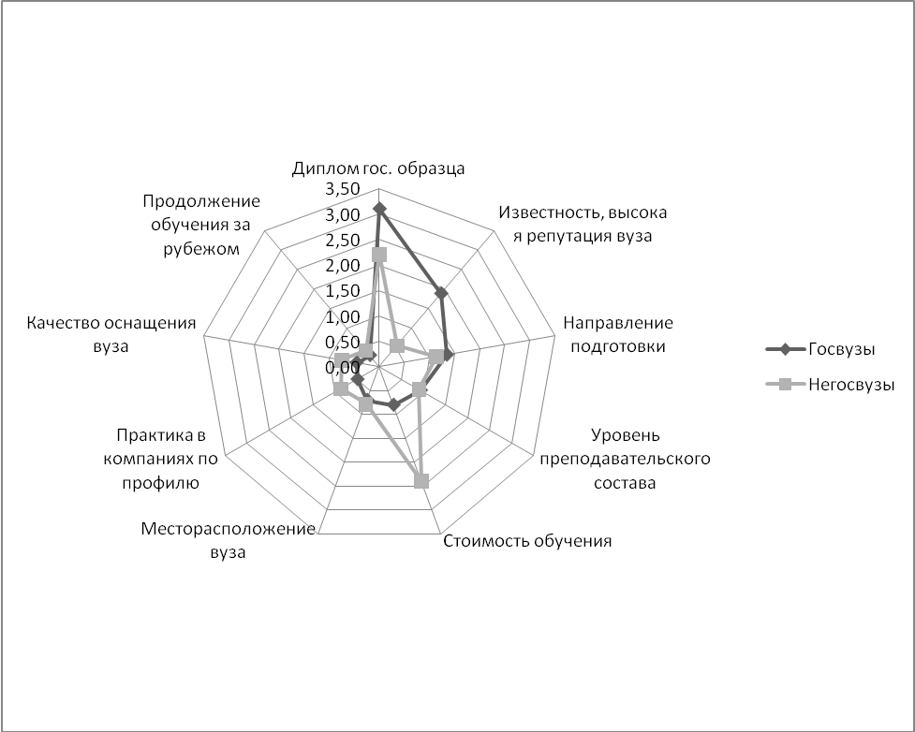
Рис. 20. Сравнительное распределение факторов по выбору вуза
При отдельном рассмотрении ответов студентов государственных вузов, расположенных в других городах республики, видно, что они также ставят на первое место фактор «диплом государственного образца», в то же время, как и следовало ожидать, на второе место выходит фактор «месторасположение вуза», т.е. поближе к месту жительства, - и соотношение между ответами на этот вопрос студентов казанских государственных вузов и республиканских вузов составляет 1:2,3, при этом направление подготовки и уровень преподавательского состава их интересуют почти вдвое меньше, чем казанских студентов. На возможность продолжения обучения за рубежом они ориентированы почти в пять раз меньше своих казанских сверстников.
Следующая часть анкеты, состоящая из трех блоков, посвящена выявлению того, как студенты оценивают качество образовательных услуг, предоставляемых вузами. Здесь была использована методика измерения качества в сфере услуг, которая для сферы образования получила название «Качобрус» (методика была разработана группой исследователей Parasuraman A., Zeihaml V., Berry L. в 1988 году, в России эту методику внедряли и развивали Э.В. Новаторов, также Л.Г. Миляева с соавторами и др.). Первый блок второй части анкеты, используя пятибалльную шкалу Лайкерта «абсолютно не согласен – полностью согласен», фиксирует ожидания студентов относительно двадцати трех вышеперечисленных критериев качества образовательных услуг. Второй блок с помощью аналогичной шкалы фиксирует потребительское восприятие качества образовательных услуг в конкретном вузе. По этому же принципу третий блок фиксирует по пятибалльной шкале Лайкерта «абсолютно не важно – очень важно» важность или значимость для студентов каждого из перечисленных критериев.
Единицей измерения качества по данной методике служит коэффициент качества Q. Этот коэффициент является цифровым выражением состояния качества, и рассчитывается как разница рейтингов восприятия и ожидания по каждому из вышеупомянутых двадцати трех критериев:
Q_{n} = P_{n} - E_{n} ,
где:
E_{n} – потребительское ожидание (expectation) качества по критерию n;
P_{n} – потребительское восприятие качества (perception) по критерию n;
Q_{n} – коэффициент качества (quality) по критерию n.
На основе полученных 23 коэффициентов качества можно также рассчитать общий коэффициент качества по конкретному вузу (среднее значение суммы всех 23 коэффициентов качества) и глобальный – для исследуемой совокупности вузов в целом. Затем с целью анализа полученные 23 коэффициента качества взвешиваются против 23 рейтингов важности.
Нулевое значение какого либо коэффициента качества означает совпадение уровня ожидания качества и уровня восприятия качества по этому критерию. Негативные значения указывают на то, что уровень ожиданий превышает уровень восприятия. Наконец, положительные значения указывают на то, что восприятие качества выше уровня ожиданий. Удовлетворительным результатом считаются негативные коэффициенты качества, максимально приближающиеся к нулевому значению. Положительные значения коэффициентов качества указывают на суперкачество, и, как правило, в исследованиях подобного рода встречаются редко.
В таблице 12 приводятся рейтинги ожидания, восприятия и важности, а также коэффициенты качества для всей совокупности исследуемых вузов.
При ранжировании критериев по степени убывания важности (табл. 13) можно увидеть, что самым важным критерием для студентов является возможность трудоустройства по получаемой специальности, следующим по важности – высокий авторитет диплома вуза, что также может способствовать удачному трудоустройству после окончания вуза. В этом же направлении «работает» третий по списку критерий – престижность получаемой специальности. Все это говорит о серьезной озабоченности студентов будущей профессиональной востребованностью, что, видимо, усугубляется еще и нынешней кризисной ситуацией в экономике и безработицей.

Таблица 12
Результаты исследования качества образовательных услуг вузов РТ

№ п/п | Критерии | Рейтинг восприятия | Рейтинг ожидания | Коэффициент качества | Рейтинг важности
1 | Наличие современной учебно-лабораторной базы | 3,25 | 4,51 | -1,26 | 4,15
2 | Наличие современной компьютерной базы | 3,58 | 4,72 | -1,14 | 4,49
3 | Обеспеченность учебной литературой на достаточном уровне | 3,27 | 4,68 | -1,40 | 4,53
4 | Отличное состояние интерьера помещений | 3,24 | 4,24 | -1,00 | 4,02
5 | Удобство расписания | 3,18 | 4,51 | -1,33 | 4,48
6 | Обеспеченность общественным питанием | 3,19 | 4,50 | -1,31 | 4,28
7 | Обеспеченность спортивной базой | 3,19 | 4,05 | -0,85 | 3,74
8 | Высокий авторитет диплома вуза | 3,72 | 4,75 | -1,03 | 4,68
9 | Атмосфера доверия и взаимопонимания между студентами и преподавателями | 3,33 | 4,44 | -1,11 | 4,40
10 | Эффективная помощь со стороны руководства вуза и преподавателей в решении проблем студентов | 3,15 | 4,44 | -1,29 | 4,34
11 | Содержательность и практическая значимость преподносимого учебного материала | 3,49 | 4,62 | -1,13 | 4,48
12 | Высокое качество чтения лекций | 3,55 | 4,67 | -1,11 | 4,52
13 | Высокое качество проведения семинарских и практических занятий | 3,60 | 4,61 | -1,01 | 4,53
14 | Высокий интеллектуальный потенциал преподавателей | 3,95 | 4,75 | -0,81 | 4,60
15 | Увлеченность преподавателей своей профессией | 3,81 | 4,46 | -0,65 | 4,35
16 | Дисциплинированность преподавателей | 3,84 | 4,51 | -0,68 | 4,40
17 | Коммуникабельность преподавателей | 3,84 | 4,54 | -0,70 | 4,42
18 | Требовательность преподавателей | 4,10 | 3,85 | 0,24 | 4,05
19 | Этичность поведения преподавателей по отношению к студентам | 3,76 | 4,62 | -0,86 | 4,54
20 | Опрятный внешний вид преподавателей | 4,09 | 4,36 | -0,26 | 4,09
21 | Престижность получаемой специальности | 3,86 | 4,55 | -0,69 | 4,64
22 | Возможность трудоустройства по получаемой специальности | 3,43 | 4,79 | -1,36 | 4,71
23 | Содействие вуза в трудоустройстве выпускника | 2,95 | 4,60 | -1,65 | 4,60
 | Средние значения | 3,54 | 4,51 | -0,97 | 4,39

Необходимо отметить, что образование принадлежит к «высококонтактной» сфере услуг, и персонал, оказывающий образовательные услуги, в первую очередь преподаватели, играют очень большую роль в качестве образования, и понятно, что студенты пятое место по важности отвели критерию «высокий интеллектуальный потенциал преподавателей». Однако то, что студенты на шестое место поставили критерий «этичность поведения преподавателей по отношению к студентам», наталкивает на мысль, что руководству вузов необходимо обратить на это внимание. Только с восьмой позиции в списке важности начинаются «содержательные» критерии качества образования – качество проведения семинарских занятий, лекций, содержательность учебного материала (8,9 и 12 места), что, естественно, вызывает определенную тревогу, как и то, что «наличие современной компьютерной базы» - в середине списка. Остальные показатели материально-технической базы, также профессиональные и личные качества преподавателей составляют вторую половину списка.
Таблица 13
Ранжированный по важности перечень критериев

№ п/п | Критерии | Рейтинг важности
1 | Возможность трудоустройства по получаемой специальности | 4,71
2 | Высокий авторитет диплома вуза | 4,68
3 | Престижность получаемой специальности | 4,64
4 | Содействие вуза в трудоустройстве выпускника | 4,60
5 | Высокий интеллектуальный потенциал преподавателей | 4,60
6 | Этичность поведения преподавателей по отношению к студентам | 4,54
7 | Обеспеченность учебной литературой на достаточном уровне | 4,53
8 | Высокое качество проведения семинарских и практических занятий | 4,53
9 | Высокое качество чтения лекций | 4,52
10 | Наличие современной компьютерной базы | 4,49
11 | Удобство расписания | 4,48
12 | Содержательность и практическая значимость преподносимого учебного материала | 4,48
13 | Коммуникабельность преподавателей | 4,42
14 | Атмосфера доверия и взаимопонимания между студентами и преподавателями | 4,40
15 | Дисциплинированность преподавателей | 4,40
16 | Увлеченность преподавателей своей профессией | 4,35
17 | Эффективная помощь со стороны руководства вуза и преподавателей в решении проблем студентов | 4,34
18 | Обеспеченность общественным питанием | 4,28
19 | Наличие современной учебно-лабораторной базы | 4,15
20 | Опрятный внешний вид преподавателей | 4,09
21 | Требовательность преподавателей | 4,05
22 | Отличное состояние интерьера помещений | 4,02
23 | Обеспеченность спортивной базой | 3,74
Как известно, город Казань в 2013 году будет принимать XXXVII Универсиаду – Всемирные студенческие спортивные соревнования. Показатель «обеспеченность спортивной базой» нынешние студенты поставили на последнее место по важности среди 23 критериев, и это, что называется, «информация для серьезного размышления» руководству вузов и региональной системы образования в целом.
При раздельном анализе государственных и негосударственных вузов можно отметить, что на первом месте по важности у студентов первой группы вузов - высокий авторитет диплома вуза, на втором – высокий интеллектуальный потенциал преподавателей, третье и четвертое места занимают «содержательные» характеристики учебного процесса – высокое качество лекций и семинаров. Студентов второй группы вузов больше волнуют возможность последующего трудоустройства и содействие вуза в этом – первое и второе места. Высокий интеллектуальный потенциал преподавателей и высокое качество проведения семинарских и практических занятий занимают третье и четвертое места соответственно. Однако и те, и другие дружно поставили на последнее место по важности обеспеченность вуза спортивной базой.
Для более глубокого анализа результатов и их графического представления была использована адаптированная методика анализа «важность - исполнение» (Martilla J.A. and James J.C., Новаторов Э.В.), позволяющая анализировать результаты исследований с использованием двух пятибалльных осей координат «важность» и «исполнение». В данном исследовании шкала «исполнение» была заменена шкалой «коэффициенты качества».
Согласно методике анализа результаты опроса наносятся на интерпретационную карту «важность – коэффициенты качества» для анализа. Две оси координат делят результаты опроса на четыре больших кластера или квадранта:
1 – Высокие коэффициенты качества – высокая важность
2 – Высокие коэффициенты качества – низкая важность
3 – Высокая важность – низкие коэффициенты качества
4 – Низкие коэффициенты качества – низкая важность.
Квадранты дают необходимую информацию для принятия стратегических решений по совершенствованию качества. Квадрант 1 указывает на положительное состояние дел с теми из 23 коэффициентов качества, которые по данным исследования попали в этот район. Квадрант 3 указывает на проблемы, т.к. важность критериев качества, попавших в этот район, очень велика для респондентов, но, по их же мнению, коэффициенты качества находятся не на адекватном уровне. Задача заключается в том, чтобы срочно поднять эти коэффициенты качества до уровня квадранта 1. К коэффициентам качества, попавшим в квадранты 2 и 4, можно относиться спокойно, т.к. при средних показателях коэффициента качества они являются маловажными и неприоритетными для респондентов.
На рисунке 21 представлен график «важность - исполнение» для всей совокупности обследованных вузов.
№ критерия | 1 | 2 | 3 | 4 | 5 | 6 | 7 | 8 | 9 | 10 | 11 | 12 | 13 | 14 | 15 | 16 | 17 | 18 | 19 | 20 | 21 | 22 | 23
Коэффициент качества | -1,26 | -1,14 | -1,40 | -1,00 | -1,33 | -1,31 | -0,85 | -1,03 | -1,11 | -1,29 | -1,13 | -1,11 | -1,01 | -0,81 | -0,65 | -0,68 | -0,70 | 0,24 | -0,86 | -0,26 | -0,69 | -1,36 | -1,65
Важность | 4,15 | 4,49 | 4,53 | 4,02 | 4,48 | 4,28 | 3,74 | 4,68 | 4,40 | 4,34 | 4,48 | 4,52 | 4,53 | 4,60 | 4,35 | 4,40 | 4,42 | 4,05 | 4,54 | 4,09 | 4,64 | 4,71 | 4,60

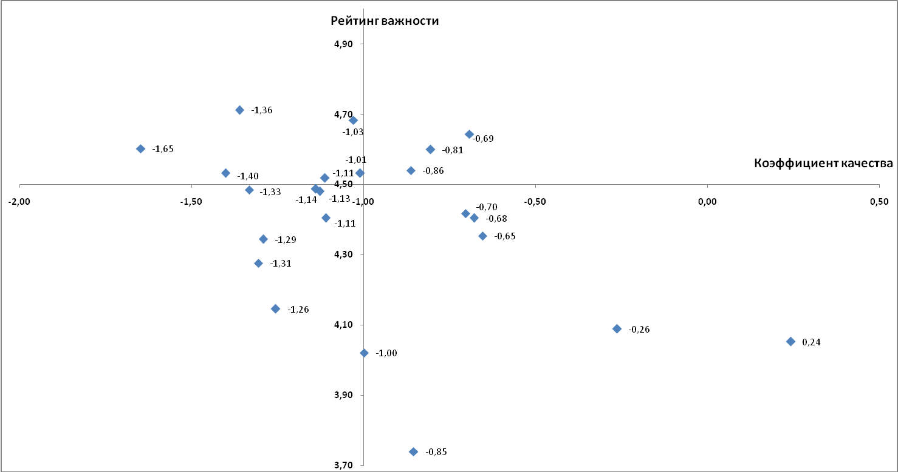
Рис. 21. График «важность - исполнение» для всех обследованных вузов
Как видно из графика, в первый квадрант «Высокая важность – высокий коэффициент качества» попали всего три критерия: «престижность получаемой специальности», «высокий интеллектуальный потенциал преподавателей» и «этичность поведения преподавателей по отношению к студентам». Этот квадрант указывает на те атрибуты образовательной услуги, которые важны для потребителей и которыми они удовлетворены, и в маркетинговой литературе он имеет название «успешный результат». Руководству вузов можно порекомендовать закрепить и сохранить достигнутый успех по этим критериям.
Наиболее низкие коэффициенты качества (-1.36 и -1.65) при высоком рейтинге важности (4.71 и 4.60 соответственно) были получены по критериям «Возможность трудоустройства по получаемой специальности» и «Содействие вуза в трудоустройстве выпускника», и попали в третий квадрант, который носит название «сосредоточиться на этом» и указывает на проблематичные атрибуты образовательной услуги. Здесь же находятся такие критерии, как «Обеспеченность учебной литературой на достаточном уровне» (-1.40 и 4.53), «Высокое качество чтения лекций» (-1.11 и 4.52), «Высокое качество проведения семинарских и практических занятий» (-1.01 и 4.53), а также «Высокий авторитет диплома вуза» (-1.03 и 4.68). Эти атрибуты являются чрезвычайно важными для потребителей и существенно влияют на их лояльность к вузу, но вузы региона не уделяют им достаточного внимания и ресурсов. Руководству вузов необходимо срочно обратить внимание на тревожное положение дел по этим критериям и принимать корректирующие стратегические решения.
Остальные критерии примерно равномерно распределились в квадрантах 2 и 4. Второй квадрант содержит те критерии, которые имеют не очень высокую важность для студентов, но выполняются на хорошем качественном уровне. «Суперкачество», по мнению студентов, имеет критерий «Требовательность преподавателей» - коэффициент качества выше нуля (0.24), но для них это совершенно нежелательно (рейтинг важности всего 4.05). Внешний вид преподавателей студентов также мало волнует (важность 4.09), хотя их опрятность они оценивают очень высоко (-0.26) . Как уже говорилось выше, самый низкий рейтинг важности имеет критерий «Обеспеченность спортивной базой» (3.74), и студентов вполне устраивает нынешнее состояние дел с этим в вузах (-0.85). Однако, видимо, дело не в том, что так уж хорошо обстоят дела со спортивными базами в вузах, а в низком уровне понимания студентами насущной необходимости здорового и динамичного образа жизни, в направлении которого в вузах, а скорее всего, начиная с общеобразовательной школы, необходимо вести очень серьезную работу. В этом же квадранте находятся критерии, характеризующие преподавателей, такие, как их увлеченность своей профессией, дисциплинированность и коммуникабельность – исполнение здесь на достаточно высоком уровне, но это не так уж важно для студентов. Примерно такая же ситуация и с критерием «Состояние интерьера помещений», только важность для студентов здесь еще ниже – рейтинг составляет всего 4.02.

Четвертый квадрант указывает на те атрибуты образовательной услуги, которым вузы уделяют мало внимания и ресурсов. На эти атрибуты не рекомендуется тратить дополнительные средства, так как они являются маловажными также и для потребителей. В числе таковых можно назвать, как ни странно, критерий «Обеспеченность вуза учебно-лабораторной базой» - рейтинг важности всего 4.15, коэффициент качества -1.26. Как нам кажется, объяснить это можно тем, что большую часть респондентов составляют представители гуманитарных специальностей, которым лаборатории для обучения не требуются, а для технических и естественнонаучных областей образования этот критерий находится в числе наиболее важных. Не очень обеспокоены студенты также и уровнем обеспеченности общественным питанием (рейтинг важности 4.28), и их не очень волнует, что руководство вузов уделяет этому вопросу мало внимания – коэффициент качества составляет –1.31. Следующие два критерия, в основном определяющие психологический климат в учебных заведениях, - «Атмосфера доверия и взаимопонимания между студентами и преподавателями» и «Эффективная помощь со стороны руководства вуза и преподавателей в решении проблем студентов», по важности находятся выше, но имеют низкий уровень исполнения (коэффициенты качества имеют значения -1.11 и -1.29 соответственно). Последняя группа критериев, которые находятся в этом же квадранте, имеют непосредственное отношение к содержанию и организации учебного процесса, но так же имеют низкий уровень исполнения, хотя по важности приближаются к третьему квадранту «сосредоточиться на этом» и показывают достаточно тревожное состояние дел по ним:
- «Обеспеченность компьютерной базой» - 4.49 и -1.14;
- «Удобство расписания» - 4.48 и -1.33;
- «Содержательность и практическая значимость преподносимого учебного материала» - 4.48 и -1.13.
Для дальнейшего анализа и получения возможности сравнения результатов совокупность обследуемых вузов делится на три страты по количеству студентов дневного обучения (полные названия вузов приведены в табл.7):
1 страта  до 3000 студентов | 2 страта  от 3000 до 6000 студентов | 3 страта  6000 и выше
АГиМУ | КГМУ | КГТУ (КАИ)
АГНИ | КГФЭИ | КГУ
КГУКИ | КГАУ | КГТУ (КХТИ)
ИЭУП | КГАСУ | ТГГПУ
КГАВМ | КГИЭА | КГЭУ
ТИСБИ | ЕГПУ
АСО (КСЮИ)
ИСГЗ
НЧГПИ

Для каждой страты отдельно вычисляются рейтинги ожидания, восприятия и важности, а также коэффициенты качества. На рис.22,23 и 24 представлены графики «важность - исполнение» для всех трех страт по отдельности.
По представленным графикам можно определить, положение каких критериев характерно для всей совокупности обследованных вузов, а каких - отдельным стратам. Самыми важными и в то же время самыми низкими по уровню исполнения являются для всех студентов критерии «Возможность трудоустройства по получаемой специальности» и «Содействие вуза в трудоустройстве выпускника». По последнему критерию зафиксирован рекордно низкий коэффициент качества в третьей страте, куда вошли самые крупные казанские государственные вузы, -1.91. Низкая важность наличия спортивной базы характерна для всех страт, но низкий уровень исполнения по данному критерию характерен также для третьей страты.
Больше всех критериев в первый квадрант попало по страте 1, куда вошли все негосударственные вузы, два казанских государственных вуза и два вуза, расположенных в других городах республики:
- Этичность поведения преподавателей по отношению к студентам: 4.55 и -0.68
- Престижность получаемой специальности: 4.66 и -0.71
- Высокий интеллектуальный потенциал преподавателей: 4.65 и -0.75
- Наличие современной компьютерной базы: 4.53 и -0.89
- Высокое качество проведения семинарских и практических занятий: 4.54 и -0.90.
Если положение первых трех из вышеозначенных критериев характерно для общей картины по вузам, последних двух – только для этой страты.
Для студентов этой страты очень важным критерием является также высокий авторитет диплома (4.69), однако исполнение по нему на очень низком уровне: -1.36. По второй и третьей страте важность этого критерия также высока, в то же время и коэффициенты качества студентов вполне устраивают, т.е. авторитет диплома этих вузов действительно высок.
Такие же графики по координатам «важность - исполнение» были составлены и для каждого из обследованных вузов (приложение 5), которые могут служить инструментом ориентировочного анализа состояния дел с восприятием качества образовательных услуг студентами в них.
№ критерия | 1 | 2 | 3 | 4 | 5 | 6 | 7 | 8 | 9 | 10 | 11 | 12 | 13 | 14 | 15 | 16 | 17 | 18 | 19 | 20 | 21 | 22 | 23
Коэффициент качества | -1,06 | -0,89 | -1,25 | -0,59 | -1,29 | -1,13 | -0,79 | -1,36 | -0,93 | -1,04 | -1,03 | -1,07 | -0,90 | -0,75 | -0,61 | -0,54 | -0,53 | 0,19 | -0,68 | -0,17 | -0,71 | -1,43 | -1,53
Важность | 4,12 | 4,53 | 4,54 | 4,04 | 4,48 | 4,27 | 3,74 | 4,69 | 4,38 | 4,33 | 4,48 | 4,55 | 4,54 | 4,65 | 4,45 | 4,40 | 4,42 | 4,14 | 4,55 | 4,23 | 4,66 | 4,72 | 4,72

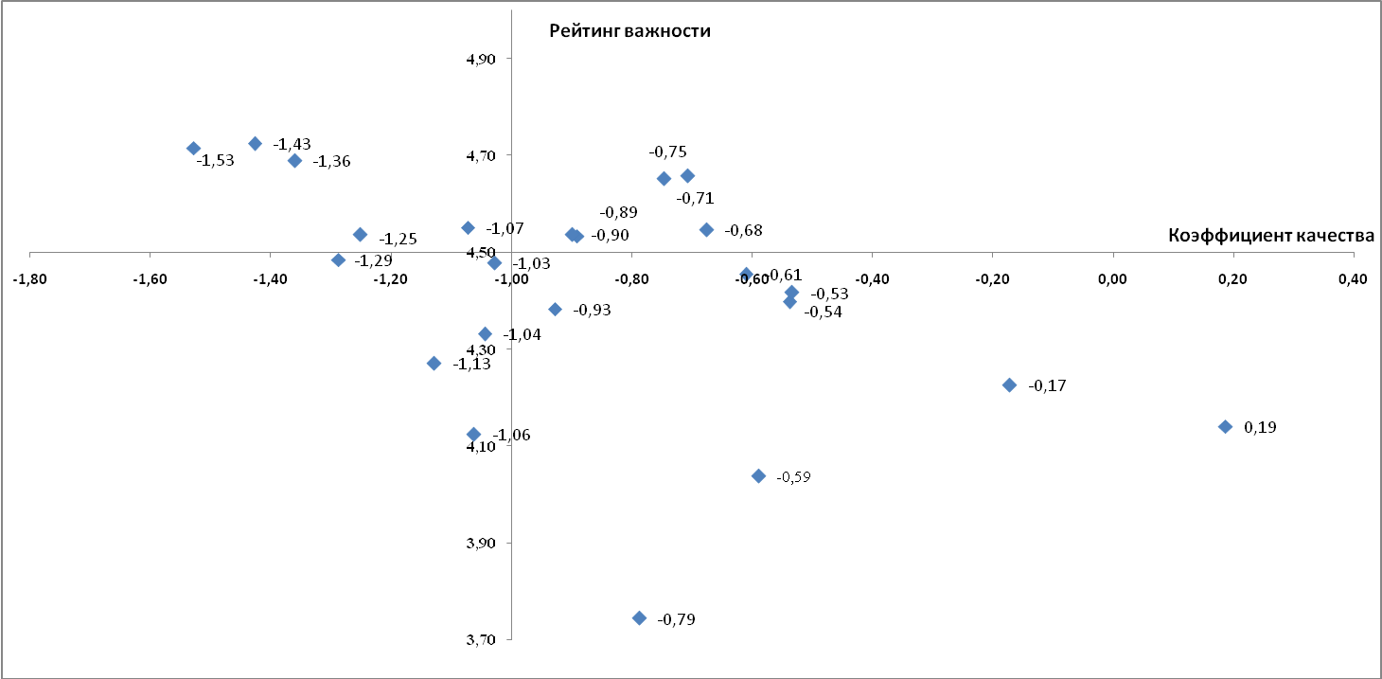
Рис. 22. График «важность - исполнение» для вузов, входящих в первую страту

№ критерия | 1 | 2 | 3 | 4 | 5 | 6 | 7 | 8 | 9 | 10 | 11 | 12 | 13 | 14 | 15 | 16 | 17 | 18 | 19 | 20 | 21 | 22 | 23
Коэффициент качества | -1,35 | -1,21 | -1,47 | -1,25 | -1,24 | -1,24 | -0,77 | -0,55 | -1,22 | -1,49 | -1,10 | -1,08 | -1,04 | -0,79 | -0,64 | -0,75 | -0,76 | 0,42 | -0,98 | -0,25 | -0,50 | -1,13 | -1,61
Важность | 4,16 | 4,49 | 4,57 | 4,09 | 4,55 | 4,38 | 3,67 | 4,71 | 4,52 | 4,38 | 4,49 | 4,50 | 4,57 | 4,62 | 4,28 | 4,43 | 4,48 | 3,99 | 4,59 | 3,97 | 4,67 | 4,76 | 4,52
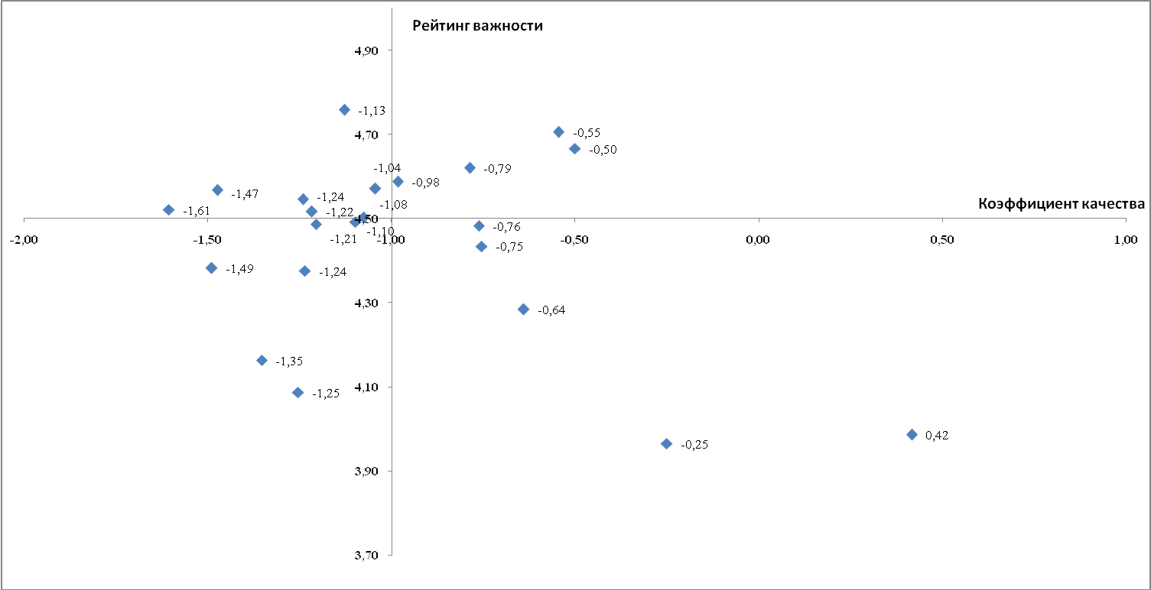
Рис. 23. График «важность - исполнение» для вузов, входящих во вторую страту

№ критерия | 1 | 2 | 3 | 4 | 5 | 6 | 7 | 8 | 9 | 10 | 11 | 12 | 13 | 14 | 15 | 16 | 17 | 18 | 19 | 20 | 21 | 22 | 23
Коэффициент качества | -1,48 | -1,51 | -1,58 | -1,43 | -1,52 | -1,71 | -1,08 | -1,02 | -1,31 | -1,50 | -1,34 | -1,23 | -1,17 | -0,93 | -0,75 | -0,84 | -0,94 | 0,14 | -1,05 | -0,44 | -0,89 | -1,52 | -1,91
Важность | 4,17 | 4,41 | 4,48 | 3,91 | 4,41 | 4,17 | 3,82 | 4,65 | 4,31 | 4,32 | 4,47 | 4,48 | 4,48 | 4,48 | 4,26 | 4,38 | 4,34 | 3,97 | 4,47 | 3,99 | 4,59 | 4,64 | 4,50
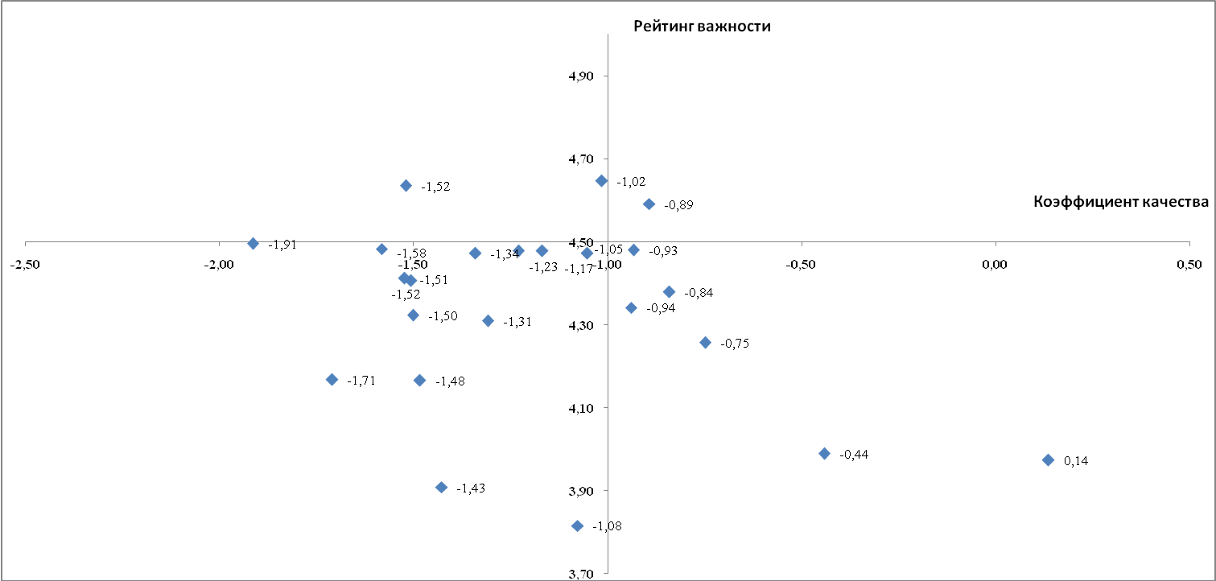
Рис. 24. График «важность - исполнение» для вузов, входящих в третью страту
На основе рассчитанных средних значений коэффициента качества по отдельным вузам можно определить рейтинг вузов внутри каждой отдельной страты (табл. 14-16). Оговорим, что представленное ниже распределение исследованных вузов является, во-первых, выборочным исследованием, имеющим целью отработку методики определения рейтинга вузов, а решение задачи ранжирования (определения частных рейтингов вузов) проводится только на образовательном пространстве Республики Татарстан; во-вторых, все приводимые здесь данные являются оценкой конечных потребителей.

Таблица 14
Ранжированный перечень вузов первой страты

№ п/п | Наименование вуза | Коэффициент качества
1 | Набережночелнинский государственный педагогический институт | -0,50
2 | Альметьевский государственный нефтяной институт | -0,64
3 | Институт экономики, управления и права | -0,79
4 | Институт социальных и гуманитарных исследований | -0,86
5 | Академия управления ТИСБИ | -0,88
6 | Академия социального образования (КСЮИ) | -0,89
7 | Академия государственного и муниципального управления | -0,91
8 | Казанская государственная академия ветеринарной медицины | -1,11
9 | Казанский государственный университет культуры и искусств | -1,29

Таблица 15
Ранжированный перечень вузов второй страты

№ п/п | Наименование вуза | Коэффициент качества
1 | Елабужский государственный педагогический университет | -0,82
2 | Казанский государственный финансово-экономический институт | -0,87
3 | Казанский государственный медицинский университет | -0,94
4 | Камская государственная инженерно-экономическая академия | -0,99
5 | Казанский государственный аграрный университет | -1,03
6 | Казанский государственный архитектурно-строительный университет | -1,09

Таблица 16
Ранжированный перечень вузов третьей страты

№ п/п | Наименование вуза | Коэффициент качества
1 | Казанский государственный университет | -0,76
2 | Казанский государственный технологический университет (КХТИ) | -1,09
3 | Казанский государственный энергетический университет | -1,20
4 | Татарский государственный гуманитарно-педагогический университет | -1,31
5 | Казанский государственный технический университет (КАИ) | -1,52

  - Проведение экспертных интервью
Цель интервью: Определение экспертной оценки общей ситуации на рынке услуг высшего образования РТ, современных тенденций и перспектив развития рынка. Определение структуры и основных субъектов; факторов, влияющих на развитие данного рынка и изменение его структуры; сильных и слабых сторон вузовского образования в регионе, конкуренции между вузами и факторов, её определяющих; качества образовательных услуг высшей школы; характеристики потребителей образовательных услуг, их мотивации и предпочтений, путем проведения глубинного интервью 25 экспертов, представляющих различные отрасли народного хозяйства.
Обоснование и проектирование выборочной совокупности единиц наблюдения
При отборе экспертов из числа работодателей используется «Распределение организаций, учтенных в составе Статистического регистра хозяйствующих субъектов по видам экономической деятельности на 1 января 2008г.» Территориального органа Федеральной службы государственной статистики по РТ (табл. 4). Сфера образования в составе экспертов представлена отдельно: 4 представителя органов государственного и муниципального управления образованием и 6 представителей ректорского корпуса республики.
Инструмент опроса – Структурированный вопросник для экспертов (Приложение 3)

Результаты интервью и их анализ
Результаты и анализ интервью структурированы по вопросам, представленным в приложении 3.
- Как Вы можете охарактеризовать общую ситуацию на рынке услуг высшей школы в России в целом и в Татарстане? Каковы современные тенденции этого рынка?
Подавляющее большинство экспертов сходятся во мнении, что ситуация на рынке образовательных услуг в РТ и РФ «сложная», «неоднозначная» и «противоречивая».
С одной стороны, практически все опрошенные эксперты отмечают избыток вузов и насыщение рынка, особенно в сфере гуманитарного образования. По мнению одного из экспертов из сферы образования, «количество вузов, особенно гуманитарной сферы, достаточно велико, чтобы удовлетворить все запросы, абсолютно». Более того, другой эксперт из этой сферы отмечает, что также «растет количество направлений подготовки» и повышается специализация образования. Однако, принимая во внимание неизбежное снижение числа абитуриентов в связи с демографическим кризисом, эксперты отмечают возрастающую конкуренцию между вузами.
Тем не менее, высокая конкуренция между высшими учебными заведениями и широкий ассортимент предоставляемых образовательных услуг не переходит в высокое качество этих услуг, и не удовлетворяет всем требованиям рынка. В частности, эксперт от индустрии общественного питания отмечает: «Хотя высшие учебные заведения стараются чутко реагировать на требования работодателя, они все же, к сожалению, не всегда способны в полном объеме предоставить то, что необходимо на рынке». В той
Таблица 4

Виды экономической деятельности | Количество организаций, единиц | Количество экспертов, чел. | Виды экономической деятельности | Количество организаций, единиц | Количество экспертов, чел.
Сельское хозяйство, охота и лесное хозяйство | 4409 | 1+ | Финансовая деятельность | 2059 | 1
Рыболовство, рыбоводство | 60 |  | Операции с недвижимым имуществом, аренда и предоставление услуг | 14201 | 1
Добыча полезных ископаемых | 396 |  | Государственное управление и обеспечение военной безопасности; обязательное социальное обеспечение | 3627 | 1
Обрабатывающие производства | 8885 | 1 | Образование | 5968
Производство машин и оборудования, электроэнергии, газа и воды | 2258 | 1 | Здравоохранение и предоставление  социальных услуг | 1671 | 1
 | 2258 | 1 | Предоставление прочих коммунальных, социальных и персональных услуг | 9101 | 1
Строительство | 10079 | 2 | Предоставление услуг по ведению домашнего хозяйства | 3
Оптовая и розничная торговля; ремонт автотранспортных средств, мотоциклов, бытовых изделий и предметов личного пользования | 26927 | 4 | Деятельность экстерриториальных организаций | 1
Гостиницы и рестораны | 1594 | 1 | Конкретные виды деятельности не установлены | 470
Транспорт и связь | 3595 |  | Коды видов деятельности, представленные налоговыми органами отсутствующие в ОКВЭД | 32
Всего:
Количество организаций - 93515
Количество экспертов – 15
или иной степени с этим мнением согласны 14 экспертов. Большая часть из них отмечает низкий уровень образования именно в гуманитарной сфере и среди коммерческих вузов. Эксперты от промышленности, строительства и торговли утверждают: «Некоторые вузы работают отвратительно», «на рынке Республики Татарстан присутствует очень много частных или коммерческих вузов, качество образования которых оставляет желать лучшего», «… много коммерческих институтов, где главное – погоня за прибылью». И лишь один эксперт высказал мнение в поддержку коммерческих вузов: «Мы слышали не раз, и на высшем уровне говорилось, что и негосударственные вузы выпускают специалистов высокого уровня».
По мнению эксперта из сферы торговли, чрезмерная доступность высшего образования влечет за собой «девальвацию высшего образования – это уже не фундаментальное образование, а всего лишь пропускной билет для получения работы». Один из экспертов от образования также отмечает, что высшая школа не способна предоставить набор необходимых знаний, умений и навыков для будущих специалистов: «выходя из института, ты понимаешь, что ты ничего не знаешь для того, чтобы приступить к работе».
С другой стороны, эксперты отмечают, что в РТ сохраняется нехватка специалистов инженерно-технических и физико-математических направлений. Некоторые эксперты связывает эту ситуацию с отсутствием ряда специализированных вузов в Татарстане. Более того, один из экспертов из сферы образования связывает эту ситуацию с недостаточным престижем технических специальностей по сравнению с гуманитарными: «Молодежь точными науками, техническими науками заниматься не желает. Несмотря на переизбыток юристов, экономистов, социологов, политологов, конкурс на эти специальности не уменьшаются».
Также эксперты отметили более высокое качество образования в отраслевых вузах, которые сохраняют связь с системообразующими предприятиями в данных отраслях: «Это, в основном, отраслевые вузы, которые еще с советских времен сохранили связь со своей отраслью», «также очень важны связи с производствами».
Некоторые эксперты также отмечают недостаточную материальную базу вузов, как государственных, так и негосударственных.
- Что, по-вашему, влияет на развитие рынка, на изменение его структуры? Каковы сдерживающие факторы, основные проблемы? Есть ли специфические проблемы?
Основными факторами, влияющими на рынок высшего образования и определяющими его структуру, эксперты назвали демографические процессы, а также требования рынка труда. В то время как первый фактор упоминает подавляющее большинство экспертов, второй фактор чаще упоминается экспертами из реального сектора экономики. Более того, эксперты отметили влияние государства на рынок образовательных услуг. В частности, один из экспертов из сферы образования отметил, что «набирают обороты федеральные инициативы по созданию федеральных университетов». Изменение и ужесточение законодательной базы как фактор, определяющий структуру рынка, отметили два эксперта.
При определении проблем и сдерживающих факторов на рынке мнение экспертов было менее однородным. Эксперты из сферы образования отмечают такие факторы, как недостаточное количество и слабую подготовку абитуриентов: «Выпускников школ достаточно мало, вузов очень много, вот и поэтому в принципе с набором даже в классический вуз, известный, довольно большие проблемы сейчас», «студентов практически вдвое меньше, чем было два года тому назад», «уровень преподавания в школе снизился», «уровень образования выпускников, по сравнению с советским периодом, понизился». В то же время, эксперты из других сфер делают акцент на неадекватный уровень подготовки специалистов в высшей школе, и в частности, на слабую связь с обществом и бизнесом: «…вузы оторваны от общества и бизнеса. Они учат чему хотят, и как хотят. В результате на рынок постоянно выкидываются огромные количества недоученных недоспециалистов», «…вузы учатся готовить нужных реальному сектору экономики специалистов. Или закрываются». Эксперты также назвали ряд других сдерживающих факторов, которые являются причинами низкого качества подготовки. Самыми популярными из названных факторов являются недостаточное финансирование, и, как следствие, недостаточная материально-техническая база, низкая оплата труда преподавателей и снижение квалификации профессорско-преподавательского состава: «преподавательский состав вынужден был разбегаться … мало платили зарплату».
Эксперты из сферы образования и здравоохранения также отметили некоторые особенности государственной политики в высшей школе как сдерживающие факторы, в частности, такие, как неадекватные и устаревающие стандарты («государство при утверждении стандартов часто не успевает за реальной жизнью»), подушевое финансирование, чрезмерный контроль, введение ЕГЭ и девальвацию научных степеней. Один из экспертов из сферы образования связал это с недостатком людей, обладающих преподавательским опытом в органах управления образованием: «люди, которые никогда не стояли у станка, я имею в виду кафедры».
Некоторые эксперты отметили также дороговизну обучения, как фактор, сдерживающий рост рынка. В то же время, одним из экспертов было отмечено, что определенные коммерческие вузы «зарабатывают деньги, не гнушаясь демпингом и имитацией учебного процесса». Также этот эксперт обратил внимание на инертность крупных вузов: «крупные вузы остаются закрытыми государствами в государстве».
Как одну из серьезных проблем отрасли эксперты отметили коррупцию в высшей школе. Как иллюстрацию можно привести, в частности, «крылатое выражение» эксперта-охотоведа: «один экзамен – один баран, сессия – корова».
Также было отмечено недостаточное количество проектов по модернизации высшей школы. К другим специфическим проблемам отрасли можно отнести некорректную борьбу за абитуриентов среди вузов.
- Как Вы оцениваете перспективы развития?
В целом эксперты дают положительную оценку перспективам развития высшей школы в РТ и РФ. Многие эксперты отмечают богатейший опыт Российской высшей школы в целом, и опыт вузов Казани, который может стать залогом успеха в будущем. Лишь трое из опрошенных экспертов прямо заявили о том, что не видят предпосылок к развитию в сложившейся ситуации. Большинство экспертов отметили, что рынок будет развиваться качественно, нежели количественно, особенно в условиях демографического спада. Также большинство экспертов уверены, что снижение количества и укрупнение вузов приведет к повышению качества предлагаемых услуг: «на рынке услуг высшей школы останутся крупные вузы и вузы, которые зарекомендовали себя с положительной стороны, где студенты получают хорошее образование».
Еще одним перспективным направлением развития рынка эксперты выделили дистанционное образование и переподготовку: «будет развиваться дистанционная форма обучения, что связано в первую очередь с развитием сети Интернет», «дистанционная форма обучения, заочная форма обучения развивается, и большие перспективы дополнительного образования, переподготовки».
Однако большинство экспертов сходятся во мнении, что развитие невозможно без улучшения финансирования высшей школы: «если финансирование будет, то перспективы развития не заставят себя долго ждать». Также эксперты высказали опасения в связи со сложившейся тенденцией к ужесточению нормативно-правовой базы и усложнением правил получения финансирования. Отмечается, что в связи с проводимой государственной политикой количество студентов вузов будет сокращаться в пользу уровней начального и среднего профессионального образования.
Более того, для обеспечения развития рынка отмечается необходимость системного подхода к реформированию образования: «на ступень высшего образования из средней школы к нам приходят. Вот надо налаживать все с начала. С ясель, если хотите».
Один из экспертов отметила, что система образования в перспективе будет совмещать в себе качества Европейской и Отечественной системы.
- Что дает Российской образовательной системе вступление в Болонский процесс (основные плюсы и минусы)?
Мнения экспертов относительно вступления отечественной высшей школы в Болонский процесс разделились. Одни и те же факторы, такие, как конвертируемость дипломов и интеграция с европейской образовательной системой, оценивались разными экспертами и как положительные, и как отрицательные. Наибольшие опасения у экспертов из сферы образования вызвали процессы «разрушения» отечественной системы. Эксперты утверждают, что «существуют определенные опасения, связанные с коренными изменениями в системе высшего образования», «Болонский процесс – это очередной шаг по ломке нашего образования», «Болонская система она чужда российской, советской системе». Также, эксперты от образования утверждают, что решение о вхождении в Болонский процесс продиктовано не практическими соображениями, а политическими: «здесь больше политики, чем социальных и экономических вопросов».
Два эксперта от образования отметили, что с вхождением в Болонский процесс понизится качество подготовки выпускников вузов. Еще одно опасение, высказываемое экспертами, состоит в том, что российский рынок труда не готов воспринимать бакалавров как людей с законченным высшем образованием. В частности, эксперт из энергетического вуза заявил: «требуются специалисты, которые прошли полный курс … квалификации инженера. Бакалавров энергосистемы даже на первичные инженерные должности брать пока не готовы».
Более того, некоторые эксперты посчитали конвертируемость дипломов скорее угрозой, нежели новой возможностью для высшей школы: «Конвертируемость в будущем российских дипломов на Западе подтолкнет многих молодых специалистов к отъезду из страны», «Универсальным сделали диплом, чтобы … создать условие, чтобы еще больше мозгов утекало из нашей страны».
Тем не менее, многие из опрошенных экспертов отмечают положительные стороны повышения конвертируемости дипломов и интеграции с европейской образовательной системой: «возможность достаточно легко перемещаться по миру, и соответственно, находить себе работу», «бакалавры будут иметь возможность для продолжения обучения в Европе», «вхождение в единое мировое образовательное пространство и интеграция вузов в него», «повышение академической мобильности, как студента, так и преподавателя».
- Как, по Вашему мнению, может сказаться на сфере высшего образования вступление России во Всемирную торговую организацию?
Значительная часть экспертов (девять), так или иначе, заявили, что вступление России в ВТО не будет иметь никакого воздействия на сферу высшего образования или же затруднились ответить. Так например, эксперт из сферы образования считает, что «ВTO - это сугубо торговая организация, коммерческая, и к образованию она имеет мало отношения». Некоторые эксперты выразили свою уверенность в положительном эффекте от вступления в ВТО. В частности, эксперт из милиции заявил: «Всемирная торговая организация, я думаю, все улучшит». Эксперт из сферы торговли также поддержала это мнение: «Чем больше мы контактируем, тем больше мы получаем».
Один из экспертов из сферы образования также выделил как положительный эффект увеличение конкуренции на рынке образовательных услуг.
- Назовите, пожалуйста, крупнейших производителей образовательных услуг в РТ, оцените, по возможности, их доли на рынке?
Эксперты практически единодушно выделяют КГУ как крупнейшего и наиболее значимого производителя образовательных услуг. Также эксперты отметили КГТУ (КАИ), КГТУ (КХТИ), ТГГПУ, КГЭУ, КГФЭИ, КГМУ, КГАСА. Кроме того, эксперты отметили некоторые коммерческие вузы: ИСГЗ, ТИСБИ и КСЮИ. Эксперты затруднились оценить доли этих организаций на рынке.
- В чем именно заключается конкуренция между вузами, прежде всего: в цене, качестве образования, репутации (престижности), что-то другое?
Опрошенные эксперты четко разделяют сегменты государственных и негосударственных вузов. Конкуренция присутствует как внутри этих сегментов, так и между ними. Подавляющее большинство экспертов (16) назвали цену обучения среди факторов, влияющих на принятие решения в выборе вуза. Однако, зачастую это был второй или третий фактор по важности после репутации (является важным для 13 экспертов) и качества (является важным для 12 экспертов). Многие эксперты сходятся во мнении, что среди государственных вузов репутация учебного заведения и качество преподавания более важны, чем среди коммерческих, где основным фактором принятия решений является цена. Один из экспертов из сферы здравоохранения ответил на данный вопрос следующим: «В коммерческих – в цене. В государственных – в престижности диплома и в цене».
Двое из опрошенных экспертов отмечают важность качества профессорско-преподавательского состава и преподавания в целом: «Профессор должен читать так, чтоб даже школьник понимал. Нет плохих учеников, есть плохие преподаватели».
Еще двое экспертов отметили важность возможности трудоустройства и помощь вуза в трудоустройстве, и использование сложившейся рыночной конъюнктуры для рекламы собственных программ: «Единственное, в чем они (государственные вузы) конкурируют, - рекламируют свои специальности. Промышленность химическая развивается, вы получите 100% гарантию в трудоустройстве, если поступите на химическую специальность, а если поступите в авиационный, то у нас авиация лежит на боку, и вы пойдете переучиваться».
Один из экспертов также отметил использование «грязных технологий» в конкурентной борьбе вузов: «Используется также очернение вузов. Через СМИ запускают «дезу». Потом можно и опровергнуть».
- Как Вы полагаете, каким образом ситуация сложится в течение последующих 3-5 лет?
Многие эксперты полагают, что в свете демографического и экономического кризисов, в течение последующих 3-5 лет произойдет консолидация рынка образовательных услуг: 9 экспертов уверены, что произойдет снижение числа вузов. В первую очередь, снизится количество представительств и филиалов: «с представительствами ясно, - закрыть, чтобы запаха не было» (эксперт от образования).
Вслед за закрытием филиалов и представительств вузов тенденция пойдет на укрупнение и объединение вузов, в этом уверены трое из опрошенных экспертов. Так, в частности, один из представителей коммерческих вузов заявил: «Игроки на этом рынке будут укрупняться. Появится федеральный университет, который оттянет на себя лучших абитуриентов, у коммерческих вузов могут возникнуть серьезные проблемы».
Эксперт от промышленности отмечает, что в ближайшие 3-5 лет, во избежание полного расхождения с реальностью, вузы должны привести свою политику в соответствие с требованиями реального сектора экономики. Другой эксперт, из сферы обрабатывающего производства, предсказывает тотальное переориентирование на рабочие специальности: «будет очень большая невостребованность специалистов рынком, а, к сожалению, люди вынуждены будут выживать, кушать им хочется, поэтому они, наверное, скорее всего, будут смело вставать за станки, за трактора, что вызовет за собой падение престижа высшего образования».
Эксперты от образования отмечают, что произойдет «усиление специализации, удорожание обучения, снижение доступности высшего образования», а также ужесточение лицензионных нормативов и требований.
- Определите, пожалуйста, мотивацию потребителей услуг высшей школы: при принятии решения о получении высшего образования; в процессе выбора специальности (направления подготовки) и конкретного вуза.
Эксперты отмечают, что разные сегменты потребителей имеют разную мотивацию. В первую очередь, многие эксперты разделяют абитуриентов-выпускников школ, и взрослых потребителей услуг высшей школы. Для первой категории большая часть экспертов как основной мотивирующий фактор выделяют мнение родителей и семьи: «мотивационно-несформированные дети просто идут на поводу у родителей», «Выпускник не способен четко ориентироваться, поэтому, - что папа скажет, мама». Вторая же категория, по мнению эксперта из сферы торговли, «при выборе специальности и вуза будет ориентироваться на приоритеты в своей карьере». Также эксперты выделяют как отдельную категорию юношей призывного возраста. Три эксперта назвали «откос от армии» основной причиной для них: «среди юношей – фактор - косить от армии, а там дальше разберемся», «они выбирают вуз, куда легче поступить, чтобы отсрочить повестку в армию».
Среди факторов, учитываемых «мотивационно-сформированными» абитуриентами и родителями при принятии решения о получении высшего образования эксперты выделили возможность трудоустройства по выбранной специальности. Этот фактор назвали определяющим 7 экспертов: «абитуриент, в первую очередь, … руководствуется востребованностью данной профессии на рынке».
Пять экспертов выделили перспективы высокой оплаты труда: «мотивация - специальность, заплатив за которую можно было бы получать достаточно приличную зарплату». Также эксперты называют престижность профессии и престижность диплома.
Не менее важен и фактор стоимости обучения. Эксперт из сферы образования отметила: «сейчас очень сложно прожить на стипендию, иногда приходится ребятам жертвовать своими желаниями, в угоду тому, чтобы получить бюджетное образование».
Пять опрошенных экспертов из различных сфер хозяйства отметили, что жизненные интересы, личные предпочтения и возможности являются определяющими факторами, при этом эксперты из сферы образования отмечают и важность балла по ЕГЭ при поступлении, многие ученики школ и их родители ориентируются на успеваемость по отдельным предметом при выборе специальности: «Когда ребенок выбирает куда пойти – в технический вуз или гуманитарный, в первую очередь, он смотрит как у него с этим предметом», «кто-то мотивируется тем, какой у него балл по ЕГЭ, и какая у него есть возможность хоть как-то пройти по этому баллу».
Более того, эксперты отметили, что легкость поступления и низкий конкурс также являются важными факторами в принятии решения о получении высшего образования: «зачастую в определении места учебы и специальности основную роль играют факторы стоимости обучения и доступности процедуры поступления».
Кроме того, эксперты отметили, что для некоторых абитуриентов до сих пор является определяющим фактором преемственность профессии. Один из экспертов также упомянул, что для отдельных потребителей образовательных услуг мотивирующим фактором может стать удаленность вуза от места жительства: «У каждого человека своя мотивация. Вплоть до того, что поближе к дому находится вуз».
- Как Вы можете оценить «качество» нынешних абитуриентов (уровень знаний, готовность к самостоятельной жизни и др.)?
Большинство экспертов отмечают, что уровень подготовленности нынешних абитуриентов снизился. «Как это не прискорбно, уровень подготовки абитуриентов с каждым годом все ниже и ниже», «В школе преподают крайне плохо, в сравнении с советскими временами», «уровень подготовки ниже, чем в предыдущие 10-15 лет». Эксперты также отмечают, что снизилась их мотивация: «у современных школьников практически отсутствует мотивация…». Снижение мотивации увязывается с обесцениванием высшего образования «… они уверены в получении высшего образования,…отсюда и недостаточный уровень знаний, на который вузы закрывают глаза, лишь бы им платили».
Тем не менее, многие эксперты отмечают, что существует и определенный, небольшой сегмент абитуриентов с высоким уровнем подготовленности как в академическом, так и в жизненном планах: «Есть очень хорошо подготовленные выпускники школ, но значительная часть из них уезжает учиться либо в Москву, либо за рубеж». Эксперты отмечают, что самые способные абитуриенты – это люди с сильной положительной мотивацией: «если студент готов учиться, если студент готов брать на себя ответственность, если студент готов принимать и впитывать в себя знания, то он будет качественным абитуриентом и в конечном итоге он будет качественным специалистом».
Двое экспертов отметили, что система ЕГЭ не отражает реальной ситуации по уровню подготовленности абитуриентов: «единый государственный экзамен… нужно многие моменты в нем пересмотреть. Сейчас получается, что даже пересдать его нельзя, человек слишком большой стресс получает. Для него это страх, а не возможность показать свои знания во многом», «сдать ЕГЭ на хорошие баллы сейчас без дополнительных занятий с репетиторами невозможно», «ЕГЭ не показывает реальную картину. В районах Татарстана ЕГЭ сдают лучше, чем в Казани, хотя база в Казани объективно намного лучше. Чем это объясняется? Я считаю, что это объясняется, что строгость и законность проведения ЕГЭ в Казани намного выше, чем в районах». Тем не менее, один из экспертов их сферы образования отметил, что абитуриенты из деревни более мотивированы и ориентированы на достижение результата: «Дети, которые едут из глубинки… социально активны. Они сосредоточены на результатах, на достижение каких-то целей. Дети из сельской местности более активны».
В целом, согласно мнению из сферы гостиничного и ресторанного бизнеса, качество абитуриентов зависит от суммы следующих факторов: «Качество содержания образования, качество материально-технического обеспечения, качество преподавательского состава и положительная мотивация».
- Как Вы считаете, чем руководствуются работодатели при определении профессиональной пригодности выпускника вуза? Какие сильные и слабые стороны выпускников вузов можете назвать?
Многие эксперты сходятся во мнении, что ключевым элементом к успеху в трудоустройстве является название ВУЗа: «работодатель смотрит на то, какой вуз закончил данный выпускник», «отдают предпочтение статусу того вуза, который он закончил», «есть такие руководители, которые сразу говорят, что мы не берем выпускников тех вузов». Более того, эксперты отмечают, что у выпускников государственных вузов гораздо больше шансов, чем у выпускников коммерческих: «диплом учитывается, если это государственный институт», «в целом, у выпускников коммерческих ВУЗов довольно низкий уровень знаний, в государственных получше». Результаты собеседования (2 эксперта) и реальный уровень знаний (4 эксперта) в этом контексте оказались более часто упоминаемыми факторами, в отличие от успеваемости и среднего балла (3 эксперта).
Двое из опрошенных экспертов отметили, что основным фактором при принятии на работу является наличие связей, и процесс найма на работу происходит, по мнению одного из экспертов из сферы образования, «по звонку».
Четыре эксперта также отметили высокую важность опыта и практических знаний при устройстве на работу. Дополнительную учебную и исследовательскую деятельность при этом выделил лишь один эксперт. Еще один выделил важность успешного прохождения испытательного срока.
По одному эксперту выделили обучаемость и способность работать в коллективе. Кроме того, эксперт-охотовед отметил, что у мужчин есть преимущества над женщинами в поиске работы: «Девушка пойдет в декретный, парень никуда не уйдет. А у той семья, потом детишки, детишки болеют, отдачи на производстве намного ниже».
Среди сильных сторон выпускников ВУЗов, эксперты в первую очередь выделили широкий кругозор и хорошую теоретическую подготовку. Более того, такие качества, как хорошее владение информационно-коммуникационными технологиями, предприимчивость, адаптируемость и стрессоустойчивость были отмечены экспертами, как сильные стороны современных выпускников ВУЗов.
Один из экспертов назвал практичность современных выпускников как сильную сторону, при этом оценив теоретическую подготовку как недостаточную. Однако среди экспертов более распространено мнение, что современным выпускникам, наоборот, не хватает опыта и практической подготовки. Также два эксперта отметили, что многие выпускники отличаются завышенными, необоснованными амбициями: «хоть и говорят, что плох тот солдат, который генералом быть не мечтает, тем не менее, многие выпускники не готовы выполнять работу, например, официанта, сразу мечтая стать директором, коль скоро в их дипломе написано «менеджер»».
Заключение

В ходе данного исследования были проанализированы проблемы высшего образования в Республике Татарстан и позиции всех заинтересованных сторон: Министерства образования и науки РТ, руководителей вузов, профессорско-преподавательского состава, абитуриентов, студентов, а также работодателей. Основной задачей исследования было построение структуры мнений и оценок по основным проблемным узлам с выявлением точек соприкосновения и расхождения во взглядах участников процесса на развитие системы высшего образования в Республике Татарстан.
Исходя из вторичной, а также первичной информации, полученной в ходе исследования, можно утверждать, что с начала 90х годов вузовский сектор рынка образовательных услуг в Республике Татарстан, так же как и в Российской Федерации в целом, шел по экстенсивному пути развития. Так, согласно имеющимся статистическим данным, численность студентов в РФ с 1993 по 2007 год увеличилась более чем в 2,9 раза. Количество государственных высших учебных заведений и их филиалов выросло почти в 4 раза. Соответственно, выросла конкуренция между субъектами рынка, но, тем не менее, количество не переходит в качество. Согласно обобщенному мнению экспертов, данный путь развития привел к избытку специалистов с высшим образованием, особенно гуманитарных направлений. Однако эти специалисты зачастую не имеют адекватной подготовки. Более того, несмотря на то, что рынок достиг «точки маркетинга», инертность системы и субъектов рынка, предлагающих образовательные услуги, их недостаточная связь с бизнесом, не позволяет им чутко реагировать на изменения рынка и предоставлять необходимый продукт. Это подтверждается как мнением экспертов, которые называют это ключевым фактором, сдерживающим развитие рынка; так и оценкой восприятия студентов возможности трудоустройства и степени содействия вуза в трудоустройстве: коэффициенты качества по этим критериям занимают в рейтинге третье с конца и последнее место соответственно (-1.36 и -1.65). В то же время, в свете экономической рецессии, возможность трудоустройства является наиболее важным для студентов фактором, а содействие в трудоустройстве стало четвертым по важности для них фактором.
Эксперты отмечают также и набирающий обороты демографический кризис, который еще больше усилит конкуренцию между вузами, и сместит баланс спроса и предложения в сторону избыточного предложения. В связи с этим, эксперты выделяют фундаментальную проблему отрасли – девальвация высшего образования.
Однако причины девальвации заключаются не только в переизбытке субъектов вузовского сектора рынка образовательных услуг. Эксперты отмечают, что материально-техническая, а также учебно-методическая база вузов, как государственных, так и коммерческих – недостаточна и изношена. Специалисты с высшим образованием зачастую обучаются на морально и физически устаревшем лабораторном и учебном оборудовании. Исследование качества образовательных услуг среди студентов показало, что коэффициенты качества по таким критериям, как наличие современной учебно-лабораторной базы, наличие современной компьютерной базы и обеспеченность учебной литературой на достаточном уровне находятся на весьма низком уровне (-1,26, -1,14 и -1,40 соответственно). Однако важность этих факторов на успешность образовательного процесса недооценить невозможно. Также, эксперты отметили устаревающие и неадекватные стандарты, как факторы, сдерживающие развитие отрасли.
Тем не менее, эксперты в целом дают положительную оценку перспективам развития отрасли. При этом отмечается, что качественные изменения на рынке неизбежны – вслед за снижением числа абитуриентов произойдет консолидация рынка – слабые поставщики услуг будут вынуждены уйти, а сильные будут искать способы сохранить свою долю на рынке путем объединения. Также экспертами упоминаются и государственные инициативы по укрупнению вузов. Большинство филиалов и представительств вузов, по мнению экспертов, также уйдут в небытие. Этот тренд заметен уже сейчас. Как уже упоминалось ранее, в 2008/09 учебном году соотношение вузов и количество обучающихся в них сильно изменились: 22 государственных и муниципальных вуза (20 и 2 соответственно) с 13 филиалами в городах и районах республики, 12 негосударственных вузов с 16 филиалами. В то время как в 2007/08 учебном году общее количество высших учебных заведений составляло: 22 государственных и муниципальных, 11 негосударственных вузов, они имели по 27 филиалов в городах и районах Республики. Численность обучающихся в них студентов составляет 163443 и 38393 соответственно. Общее количество обучающихся уменьшилось на 25982 человека, что, в первую очередь, связано с так называемой «демографической ямой» - численность учащихся 10-11 классов в 2007/08 учебном году уменьшилось по сравнению с 2006/07 годом на 18.0%, если сравнить с 2003/04 учебным годом – на 41.8%.
По мнению экспертов, вузы должны привести свою политику в соответствие с требованиями реального сектора экономики для того, чтобы сохранить свою долю на рынке образовательных услуг. Однако понимания лишь исключительно требований рынка труда недостаточно для привлечения необходимого количества абитуриентов. Не менее важно и понимание факторов, влияющих на принятие решений ими о получении высшего образования.
Эксперты отметили, что для большой части абитуриентов определяющим является мнение родителей и семьи в принятии решения о получении высшего образования. Отмечается также, что у многих абитуриентов еще не сформирована мотивация на получение высшего образования. Тем не менее, результаты исследования показали, что современные абитуриенты имеют своё собственное мнение относительно выбора вуза и специальности – мнение родителей и близких, как определяющий фактор, указали лишь 3.7% респондентов.
При поступлении в вузы абитуриенты республики в первую очередь руководствуются прагматическими мотивами – получение после окончания вуза высокооплачиваемой работы, при этом на то, чтобы впоследствии открыть собственное дело ориентированы только 13.41%. Несмотря на то, что этот показатель выше по сравнению с ответами нынешними четверокурсниками, которые отметили эту возможность в менее чем 10% ответов, данный факт говорит о недостаточном уровне сформированности у школьников предпринимательских и лидерских качеств. Ответы абитуриентов на вопрос о факторах, влияющих на них при выборе специальности, свидетельствуют о более высоком уровне зрелости нынешних абитуриентов по сравнению с опрошенными студентами, их целеустремленности и ответственности за собственный выбор. Уровень конкурса при поступлении нынешних абитуриентов волнует в 4.5 раза меньше, чем поступавших в вузы четыре года назад, что можно отнести, скорее всего, к «эффекту демографической ямы».
При выборе абитуриентами конкретной специальности наблюдается изменение их предпочтений по сравнению с результатами исследования 2006 года, проведенного в Республиканском Центре маркетинга, когда первую четверку наиболее востребованных специальностей составляли юриспруденция, менеджмент, экономика и бухгалтерский учет, финансы и кредит. Эти же специальности были упомянуты в качестве ожидаемых приоритетов для поступающих и в ходе экспертного опроса. Хотя юриспруденция и сохранила первое место в перечне наиболее востребованных специальностей, второе и третье место заняли соответственно технические специальности и информационные технологии. Это является отрадным фактом, подтверждающим результативность работы региональных органов управления образованием по пропаганде технических специальностей, также объясняется высокими темпами развития в нашей стране информационного общества. Экономика и бухучет, менеджмент, финансы и кредит по-прежнему опережают такие специальности, как строительные специальности и медицина.
При выборе конкретного вуза для абитуриентов самым важным фактором является стоимость обучения, что, скорее всего, можно объяснить нынешней кризисной ситуацией в экономике. Тем более, что почти половина респондентов отметила, что платить за обучение они готовы только до тридцати тысяч рублей в год. Более того, эксперты от образования указали, что в нынешних условиях, некоторые студенты готовы идти на бюджетное место, даже если специальность не совпадает с их желанием - 1.5% опрошенных абитуриентов назвали уровень конкурса определяющим для них фактором при выборе специальности. Вслед за стоимостью обучения, наиболее важными факторами при выборе конкретного вуза, абитуриенты назвали: «диплом государственного образца», «уровень преподавательского состава» и «направление подготовки».
Можно отметить, что цели и мотивы выбора абитуриентами специальности и вуза в значимой степени зависят от социального статуса и уровня образования их родителей. Как тревожный факт можно отметить то, что ни один респондент из тех, чьи родители имеют высшее и послевузовское образование, не выбрал специальность «Педагогика» - профессия теряет престижность, перестает быть профессией потомственных интеллигентов, переходящей из поколения в поколение. Представители данной категории респондентов так же игнорируют профессии сельскохозяйственного профиля.
Тем не менее, несмотря на возросшую, согласно исследованию абитуриентов, целеустремленность, эксперты выделяют общее снижение мотивации на обучение среди абитуриентов и студентов. Многие из них уверены в получении высшего образования, и эксперты объясняют это «погоней за прибылью» в коммерческих вузах и на платных отделениях государственных вузов. Все это вносит свою лепту в общую картину девальвации высшего образования. Также эксперты отмечают, что уровень подготовленности абитуриентов, в целом, снизился за последние 10-15 лет. А та небольшая часть абитуриентов с высокой подготовленностью предпочитают поступать в московские и зарубежные вузы, это подтверждают также и данные Министерства образования и науки РТ: из числа призеров всероссийских олимпиад практически 90% поступают в вузы за пределами республики.
Тема академической мобильности поднималась экспертами в свете обсуждения вступления российской образовательной системы в Болонский процесс. Мнения экспертов относительно Болонского процесса весьма противоречивы. С одной стороны, утверждается, что европейская образовательная система чужда отечественной среде и её внедрение проходит с большими трудностями, а с другой стороны отмечается, что эти процессы неизбежны и необходимы для получения конкурентоспособных специалистов. Более того, существует положительная динамика важности академической мобильности у студентов и абитуриентов. Так, количественные исследования абитуриентов и студентов показали, что для нынешних студентов при выборе вуза академическая мобильность и возможность обучения за рубежом были несущественным фактором. В то же время, для нынешних абитуриентов это значение выросло в два раза по сравнению с исследованной выборкой студентов.
Другая проблемная область, которая затрагивалась экспертами, это организация и внедрение системы Единого государственного экзамена. Отношение к единому государственному экзамену как к показателю качества образования в России далеко неоднозначное. Так, критики ЕГЭ утверждают, что введение такой системы оценки знаний приводит к «учебному процессу, направленному на вкладывание в голову ребенка стандартных ответов, тренировку памяти способности к схематичным действиям, а не на развитие творческого потенциала и тяги к самостоятельному мышлению». Еще одной проблемой введения ЕГЭ является концентрация учителей на достижение высоких результатов по отдельным дисциплинам, в ущерб общеобразовательному процессу, что, по сути, опять ведет к коммерциализации образования, так как качественное образование ученик вынужден будет получать за пределами школы. Наши эксперты также говорят, что данная система не отражает реального уровня подготовленности абитуриентов к поступлению в вузы в связи с двумя факторами: методика проведения ЕГЭ, а именно проведение экзамена в незнакомой обстановке и невозможность пересдачи, вызывают сильный стресс у школьников; и что более важно, строгость и законность проведения ЕГЭ различаются в разных районах республики – эксперты ссылаются на статистику, согласно которой в сельских районах результаты выше, чем в Казани, притом, что уровень обучения заведомо ниже. Таким образом, использование единого государственного экзамена как показателя оценки качества образования имеет некоторую условность и требует совершенствования.
В «Концепции модернизации российского образования на период до 2010 года» главной задачей образовательной политики в стране обозначено обеспечение должного качества образования. В первую очередь качество образовательной услуги представляет ее способность удовлетворить потребности и ожидания конкретного потребителя, и вовлекает в себя сравнение потребителем своих ожиданий качества перед потреблением услуги с восприятием качества в момент её непосредственного потребления. В нашем исследовании качество предоставляемых вузами республики образовательных услуг тоже оценивалось с точки зрения их конечных потребителей – студентов.
Наибольшую удовлетворенность у студентов вызывают следующие три атрибута образовательных услуг: «высокий интеллектуальный потенциал преподавателей», «престижность получаемой специальности» и «этичность поведения преподавателей по отношению к студентам», - они являются для них важными и именно по ним выявлены самые высокие коэффициенты качества. Руководству вузов можно порекомендовать закрепить и сохранить достигнутый успех по этим критериям.
Как уже упоминалось выше, наиболее низкие коэффициенты качества при высоком рейтинге важности были получены по критериям «Возможность трудоустройства по получаемой специальности» и «Содействие вуза в трудоустройстве выпускника», и они при анализе попали в третий квадрант графика «важность - исполнение», который носит название «сосредоточиться на этом» и указывает на проблематичные атрибуты образовательной услуги. Здесь же находятся такие критерии, как «Обеспеченность учебной литературой на достаточном уровне», «Высокое качество чтения лекций», «Высокое качество проведения семинарских и практических занятий», а также «Высокий авторитет диплома вуза». Эти атрибуты являются чрезвычайно важными для потребителей и существенно влияют на их лояльность к вузу, но вузы региона не уделяют им достаточного внимания и ресурсов. Руководству вузов необходимо срочно обратить внимание на тревожное положение дел по этим критериям и принимать корректирующие стратегические решения.
Для дальнейшего анализа и получения возможности сравнения результатов совокупность обследуемых вузов была разделена на три страты по количеству студентов дневной формы обучения, далее на основе рассчитанных средних значений коэффициента качества по отдельным вузам был определен рейтинг вузов внутри каждой отдельной страты.
Хотя практическая часть нашей работы лежит только в области высшего профессионального образования, предлагаемый нами инструментарий образовательно-маркетинговых исследований универсален, и может быть использован при анализе других уровней образования: общего среднего, начального и среднего профессионального образования. В частности, адаптированная методика определения рейтинга вузов на основе восприятия студентами качества их образовательных услуг и степени удовлетворенности студентов этим качеством может быть использована как эффективный инструмент многоаспектной оценки деятельности образовательного учреждения, позволяющей его руководству выявить, с одной стороны, наиболее серьёзные недостатки в организации учебного процесса и административной деятельности, с другой — определить свои наиболее значимые преимущества и использовать эти преимущества для повышения конкурентоспособности в своем сегменте рынка образовательных услуг. Кроме того, представленные методические материалы также могут быть использованы в деятельности руководства регионального и муниципальных органов управления образованием, направленных на регулирование рынка образовательных услуг.
Результаты представляемого комплексного исследования вузовского сектора рынка образовательных услуг региона имеют целый комплекс эффектов разного рода: методологические, аналитические, информационные, управленческие.
- Методологические эффекты обеспечиваются отработкой новых индикаторов и показателей определения качества образовательных услуг, оригинального инструментария сбора, анализа и представления маркетинговой и социологической информации, в разработке методики интегрированной оценки деятельности вузов и предпосылок создания системы государственно-общественной экспертизы на рынке образовательных услуг с опорой на использование маркетинговых методик и инструментария.
- Информационные эффекты связаны с получением принципиально новых данных, комплексно характеризующих сферу высшего профессионального образования в Республике Татарстан.
- Аналитические эффекты выражаются в использовании принципиально нового информационного поля для проведения исследований - в целом рынка образовательных услуг, SWOT-анализа, бенчмаркинга на уровне вузов и прогноза развития высшего образования в Республике Татарстан.
- Управленческие эффекты обусловлены тем, что получаемая информация действительно ориентирована на цели разработки образовательной политики и поддержку принятия решений, представляемые методические материалы могут быть использованы в деятельности руководства регионального и муниципальных органов управления образованием, направленной на регулирование рынка образовательных услуг.
Библиография

- ГОСТ Р ИСО 9001 – 2001 Системы менеджмента качества. Требования.
- ГОСТ Р ИСО 9004 – 2001 Системы менеджмента качества. Рекомендации по улучшению деятельности.
- Образование в Республике Татарстан. – Статистический сборник. – Казань: ООП Татарстанстат. – 2008г., 167с.
- Республика Татарстан в цифрах. - Статистический сборник. - Казань: ООП Татарстанстат. – 2008г., электронный ресурс.
- Аакер Д., Кумар В., Дэй Дж. Маркетинговые исследования. - М.; СПб.: «Питер», 2004. -840 с.
- Асейнов Р.С., Асейнов С.А. Инструменты маркетинга образовательных услуг. Астраханский институт международного университета бизнеса и информационных технологий. – Астрахань: УНТЭП, 1998.
- Афанасьев В., Черкасов В. Маркетинг образовательных услуг // Маркетинг. 1999. №5. С. 68-76; №6. С. 77-89.
- Багатурова О.С., Мамиконов А.Г. Математические модели маркетинга. Аналитический обзор // Автоматика и телемеханика. 1991. №8. С. 3-35.
- Багиев Г.Л., Тарасевич В.М., Анн Х. Маркетинг: Учебник для вузов, 3-е изд. / Под общ. Ред. Г.Л. Багиева. – СПб.: Питер, 2006. – 736с.
- Белый Е., Романова И. Количественная оценка конкурентоспособности образовательных услуг // Маркетинг. 2002. №6(67). С. 66-71.
- Беляевский И.К. Маркетинговое исследование: информация, анализ, прогноз. – М.: Финансы и статистика, 2002. – 320с.
- Божук С.Г., Ковалик Л.Н. Маркетинговые исследования. – М.; СПб.: «Питер», 2003. – 298с.
- Браверман А. А. Маркетинг в российской экономике переходного периода: методология и практика. М: Экономика, 1997.
- Бутова Т.Г., Григорьева Е.Г. Особенности маркетинга в российской сфере образования //Высшее образование №8, 2001.
- Ванькина И.В., Егоршин А.П., Кучеренко В.И. Маркетинг образования: учебное пособие. – М.: Университетская книга. Логос. – 2007. – 336с.
- Васильченко Н., Бурлюкина Е., Секерин В. Маркетинговые исследования рынка образовательных услуг в регионе // Маркетинг. №6 (67). 2002. С. 12-21.
- Галеев В.Н., Андреев Н.М. Непрерывное профессиональное образование и профилизация общеобразовательной школы. – Казань.: КГПУ, 2005. -252с.
- Галеева Р.Б. Маркетинговые исследования: Курс лекций. – Казань: ЦИТ, 2005. –130с.
- Галеева Р.Б. Маркетинговые исследования в сфере образования. //Казанский педагогический журнал.- 2005, №3(40).- С. 47-51.
- Галеева Р.Б. Маркетинг в образовании.//Казанский педагогический журнал.- 2005, №5 (42).- С. 51-55.
- Геворкян Е.Н. Кадры высшей школы: актуальное состояние //Высшее образование в России. – 2006. - №9. - С. 27.
- Герчикова И.Н. Методика проведения маркетинговых исследований // Маркетинг. – 1995. №3. С. 31-42.
- Голубков Е.П. Маркетинговые исследования: теория, методология и практика. - М.: Издательство "Финпресс", 2000. - 416 с.
- Завьялов П.С. Маркетинг в схемах, рисунках, таблицах: Учеб. пособие. - М.: ИНФРА-М, 2006. – 496с.
- Зиннуров У. Г. Маркетинг в деятельности вузов: теория и методы решения. - Уфа, 2000.
- Зотов В.Н. Разработка стратегии и тактики маркетинговой деятельности вузов на рынке образовательных услуг и научно-технической продукции: Автореферат. к. э. н. — М.: РЭА им. Г.В. Плеханова, 1997.
- Киреев И. Содержание отдельных составляющих маркетингового комплекса компаний, работающих в сфере услуг //Маркетинг в России и за рубежом. – 2002, №3.
- Кириллина Ю. Сегментирование рынка образовательных услуг //Высшее образование в России. 2001. №3. С. 30-33.
- Ковалев А.И., Войленко В.В. Маркетинговый анализ – М.: Центр экономики и маркетинга, 2001.
- Котлер Ф. Основы маркетинга. Пер. с англ. – М.: “Бизнес-книга”, “ИМА-Крос. Плюс”, 2001.
- Ламбен Ж.Ж. Менеджмент, ориентированный на рынок. – М., СПб.: Питер. – 2005. – 796с.
- Лапицкая Л.В. Особенности практического применения маркетинга образовательных услуг в России. Маркетинг рынка профессионального образования региона. Вып.2. -Ульяновск, 1998.
- Мак-Дональд М. Стратегическое планирование маркетинга. – СПб.: Питер, 2000. – 320с.
- Мамонтов С.А. Сфера образования как многоуровневая маркетинговая система // Маркетинг в России и за рубежом. 2001. №5. С. 3-12.
- Менеджмент, маркетинг и экономика образования / Под ред. А. П. Егоршина. Н. Новгород: НИМБ, 2001.
- Миляева Л.Г., Волкова И.В. Маркетинговый инструментарий для оценки соответствия содержания и качества образовательных услуг потребностям обучающихся // Маркетинг в России и за рубежом, № 1 (39), 2004.
- Миляева Л.Г. Маркетинговый подход к оценке качества образования: анализ и пути решения // Маркетинг в России и за рубежом, № 2 (46), 2005.
- Новаторов Э.В. Концептуальные и методологические основы маркетинговых исследований качества в сфере услуг //Маркетинг и маркетинговые исследования в России. 2000. №29(5). С 4-13.
- Новаторов Э.В. Ревизия внутреннего маркетинга методом анализа «важность — исполнение» // Маркетинг в России и за рубежом, 2000. №1. С. 117-125.
- Новаторов Э.В. «Качобрус: Маркетинговый инструмент для измерения качества образовательных услуг». – Журнал «Маркетинг» N6 (61), 2001г., с.54-63.
- Новое качество высшего образования в современной России (содержание, механизмы реализации, долгосрочные и ближайшие перспективы). Концептуально-программный подход // Труды Исследовательского центра / Под. ред. А. И. Субетто.— М., 1995.
- Панкрухин А. Маркетинг образовательных услуг в высшем и дополнительном образовании. Учеб. пособие для студентов экономических и педагогических вузов и факультетов – М.: Интерпракс. 1995. – 240 с.
- Панкрухин А. Цена образования //Вестник высшей школы. 1997. №5. С. 24-29.
- Панкрухин А. Реклама образовательных услуг //Вестник высшей школы, 1997. №8. С. 25-29.
- Панкрухин А. «Образовательные услуги: точка зрения маркетолога», Alma mater.- 2001 г., №3.
- Панкрухин А.П. Маркетинг образовательных услуг. //Маркетинг в России и за рубежом. - 2001 г., № 7-8.
- Панкрухин А.П. Маркетинг образовательных услуг и маркетинговое образование: проблемы и перспективы в России / Публикация на сайте РАГС (http://www.koism.rags.ru/science).
- Попов Е.В. Планирование маркетинговых исследований на предприятии // Маркетинг. 1999.№1. С101-108. №2. С.105-112.
- Разумовская А.Л., Янченко В.М Маркетинг услуг. Настольная книга российского маркетолога-практика. –М.: Вершина, 2006. -496с.
- Сагинова О.В. Маркетинг образовательных услуг //Маркетинг в России и за рубежом. 1999. №3. С.48-59.
- Сагинова О.В. Маркетинг в сфере образования // Маркетинг в России и за рубежом. 1999. №1. С. 32-34.
- Сальников Н., Бурухин С. Реформирование высшей школы: актуальное состояние и проблемы //Высшее образование в России. - №8, 2008. – С.3-13.
- Система управления в секторе высшего образования: сравнительный анализ и возможные варианты стратегии для Российской Федерации. (Серия «Актуальные вопросы образовательной политики»). М.: ООО «ТОРГТРАСТ», 2005.
- Современный экономический словарь. –М.: ИНФРА-М. –С.418.
- Сон Т.А. Формирование рынка образовательных услуг (www. marketing.spb.ru).
- Токарев Б. Практика маркетинговых исследований в России //Спец. выпуск журнала «Маркетинг». – 2000, №12. – 112с.
- Хлебович Д.И. Сфера услуг: маркетинг: учебное пособие / Д.И. Хлебович; под ред. Т.Д. Бурменко. – М.: КНОРУС, 2007. – 240с.
- Челенков А. Основы классификации услуг как маркетингового продукта //Маркетинг. -1998, №3. - С. 117—125.
- Челенков А. Управление качеством сервисных продуктов //Маркетинг.- 2000, №2(51). - С.17—23.
- Ченцов А.О. О бизнесе образовательных услуг//Высшее образование в России. — 1999, № 2 — С. 120-123.
- Черчилль Г.А. Маркетинговые исследования. — СПб.: Питер, 2000.
- Шевченко Д.А. Маркетинговые исследования рынка образовательных услуг в России. – Маркетинг в России и за рубежом. - 2003, №4 (36).-С.24-31.
- Шевченко Д.А. Особенности стратегии маркетинга образовательных услуг // Маркетинг в России и за рубежом. – 2005, №4(48). –С. 108-116.
- Щербо И.В. Маркетинговые функции управления школой // Народное образование №8, 2002.
- Camp R.C. Benchmarking. The Search for Industry Best Practices That Lead to Superior Performance, ASQC Industry Press, Milwaukee, Wisconsin, 1989.
- Davies B. Ellison L. Strategic Marketing for Schools. Pitman Publishing, London 1997.

Сальников Н., Бурухин С. Реформирование высшей школы: актуальное состояние и проблемы //Высшее образование в России. - №8, 2008. – С. 3-13.
(И. Дмитренко, В.Н. Сергеев Стандартизации и сегрегация как необходимые условия коммерческого успеха. //. www.ay.cjntr.info/press4.html).

